УТВЕРЖДЕН
приказом Департамента
образования области
от ___________ 2024 года ____
(приложение 1)

Порядок проведения итогового сочинения (изложения)
на территории Вологодской области
(далее – Порядок)

1. Общие положения

1.1. Настоящий Порядок определяет:
- общие положения по организации и проведению итогового сочинения (изложения);
- ознакомление с результатами итогового сочинения (изложения), срок действия итогового сочинения и предоставление итогового сочинения в образовательные организации высшего образования в качестве индивидуального достижения;
- организацию проведения итогового сочинения (изложения);
- порядок сбора исходных сведений и подготовки к проведению итогового сочинения (изложения);
- порядок проведения итогового сочинения (изложения) в местах проведения итогового сочинения (изложения);
- особенности организации и проведения итогового сочинения (изложения) для участников итогового сочинения (изложения) с ограниченными возможностями здоровья, участников итогового сочинения (изложения) – детей-инвалидов и инвалидов;
- порядок проверки и оценивания итогового сочинения (изложения);
- обработку результатов итогового сочинения (изложения).

- Общие положения по организации и проведению итогового сочинения (изложения)

- Обучающиеся X классов, участвующие в экзаменах по отдельным учебным предметам, освоение которых завершилось ранее, не участвуют в итоговом сочинении (изложении) по окончании X класса.
- Для участия в итоговом сочинении (изложении) участники итогового сочинения (изложения) подают заявления по форме (приложение 1 к настоящему Порядку).
- Продолжительность написания итогового сочинения (изложения) составляет 3 часа 55 минут (235 минут).
Для участников итогового сочинения (изложения) с ограниченными возможностями здоровья (далее – ОВЗ), в том числе лиц, обучающихся по состоянию здоровья на дому, в медицинских организациях, участников итогового сочинения (изложения) – детей-инвалидов и инвалидов продолжительность написания итогового сочинения (изложения) увеличивается на 1,5 часа.
В продолжительность написания итогового сочинения (изложения) не включается время, выделенное на подготовительные мероприятия (инструктаж участников итогового сочинения (изложения), заполнение ими регистрационных полей бланков и др.), а также на перенос ассистентом итогового сочинения (изложения) в стандартные бланки записи итогового сочинения (изложения), выполненного слепыми и слабовидящими участниками итогового сочинения (изложения) в специально предусмотренных тетрадях, выполненного в бланках итогового сочинения (изложения) увеличенного размера, итогового сочинения (изложения), выполненного на компьютере, устных итоговых сочинений (изложений) из аудиозаписей.
- При продолжительности итогового сочинения (изложения) более четырех часов организуется питание участников итогового сочинения (изложения), в порядке, определенном Департаментом образования Вологодской области (далее – Департамент образования области).
- Обучающиеся и экстерны, получившие по итоговому сочинению (изложению) неудовлетворительный результат («незачет»), могут быть повторно допущены к участию в итоговом сочинении (изложении) в текущем учебном году, но не более двух раз и только в дополнительные сроки, установленные Порядком проведения ГИА.

- Ознакомление с результатами итогового сочинения (изложения), срок действия итогового сочинения и предоставление итогового сочинения в образовательные организации высшего образования в качестве индивидуального достижения

3.1. С результатами итогового сочинения (изложения) участники итогового сочинения (изложения) могут ознакомиться в образовательных организациях или в местах регистрации на участие в итоговом сочинении (изложении). Ознакомление участников с результатами итогового сочинения (изложения) может быть организовано в информационно-телекоммуникационной сети «Интернет» в соответствии с требованиями законодательства Российской Федерации в области защиты персональных данных.
3.2. Итоговое сочинение (изложение) как допуск к ГИА действует бессрочно.
3.3. Выпускники прошлых лет, обучающиеся по образовательным программам среднего профессионального образования (далее – обучающиеся СПО), а также обучающиеся, получающие среднее общее образование в иностранных образовательных организациях, могут участвовать в итоговом сочинении, в том числе при наличии у них итогового сочинения прошлых лет.

- Организация проведения итогового сочинения (изложения)

  - Департамент образования области в рамках организации и проведения итогового сочинения (изложения):
- определяет порядок проведения итогового сочинения (изложения) на территории Вологодской области, порядок проверки итогового сочинения (изложения);
- принимает решение об организации подачи заявлений об участии в итоговом сочинении (изложении) с использованием информационно-коммуникационных технологий с соблюдением требований законодательства Российской Федерации в области защиты персональных данных;
- принимает решение об оборудовании мест проведения итогового сочинения (изложения) стационарными и (или) переносными металлоискателями, средствами видеонаблюдения, средствами подавления сигналов подвижной связи, о ведении во время проведения итогового сочинения (изложения) видеозаписи;
- создает комиссии по проведению итогового сочинения (изложения), комиссии по проверке итогового сочинения (изложения) в местах, определенных Департаментом образования области;
- определяет места регистрации для участия в написании итогового сочинения для лиц, перечисленных в п. 3.3 настоящего Порядка;
- определяет техническую схему обеспечения проведения итогового сочинения (изложения) (приложение 2 к настоящему Порядку);
- определяет порядок тиражирования бланков итогового сочинения (изложения);
- определяет порядок передачи (доставки) комплекта тем итогового сочинения (текстов для итогового изложения) в места проведения итогового сочинения (изложения), определенные Департаментом образования области;
- определяет порядок и схему копирования бланков участников итогового сочинения (изложения) для организации проверки экспертами комиссии по проверке итогового сочинения (изложения) в местах, определенных Департаментом образования области;
- определяет порядок организации питания для участников итогового сочинения (изложения) с ОВЗ, участников итогового сочинения (изложения) – детей-инвалидов и инвалидов;
- определяет порядок осуществления проверки соблюдения участниками итогового сочинения (изложения) требования № 2 «Самостоятельность написания итогового сочинения (изложения)»;
- определяет порядок сканирования оригиналов бланков участников итогового сочинения (изложения);
- определяет места, порядок и сроки хранения, уничтожения оригиналов бланков итогового сочинения (изложения), аудиозаписей устных итоговых сочинений (изложений) (в случае прохождения итогового сочинения (изложения) в устной форме участниками итогового сочинения (изложения) с ОВЗ, участниками итогового сочинения (изложения) – детьми-инвалидами и инвалидами), отчетных форм;
- определяет сроки, места и порядок ознакомления участников с результатами итогового сочинения (изложения);
- определяет порядок проведения повторной проверки итогового сочинения (изложения) обучающихся, экстернов комиссией по проверке итогового сочинения (изложения) в местах, определенных Департаментом образования области, в случаях, предусмотренных в пункте 8.3 настоящего Порядка;
- определяет порядок аккредитации граждан в качестве общественных наблюдателей при проведении итогового сочинения (изложения);
- организует формирование и ведение региональных информационных систем обеспечения проведения ГИА обучающихся, освоивших основные образовательные программы основного общего и среднего общего образования (далее – РИС), внесение сведений в РИС;
- организует информирование участников итогового сочинения (изложения) и их родителей (законных представителей) по вопросам организации и проведения итогового сочинения (изложения) через образовательные организации, органы местного самоуправления, осуществляющие управление в сфере образования, а также путем взаимодействия со средствами массовой информации, организации работы телефонов горячих линий и ведения раздела, посвященного итоговому сочинению (изложению), на официальном сайте в информационно-телекоммуникационной сети «Интернет» Департамента образования области и на сайте государственной итоговой аттестации Вологодской области;
- обеспечивает проведение итогового сочинения (изложения) в местах проведения итогового сочинения (изложения), определенных Департаментом образования области, в соответствии с требованиями, установленными Порядком проведения ГИА и настоящим Порядком;
- обеспечивает техническую готовность мест проведения итогового сочинения (изложения) и мест проверки итогового сочинения (изложения), определенных Департаментом образования области, к проведению и проверке итогового сочинения (изложения);
- обеспечивает передачу комплекта тем итогового сочинения (текстов для итогового изложения) в места проведения итогового сочинения (изложения);
- обеспечивает информационную безопасность при хранении, использовании и передаче текстов для итогового изложения;
- обеспечивает хранение текстов для итогового изложения, в том числе определяет места хранения и лиц, имеющих доступ к текстам для итогового изложения;
- обеспечивает ознакомление участников итогового сочинения (изложения) с результатами итогового сочинения (изложения) в сроки, установленные Департаментом образования области;
- направляет мотивированное обращение в Рособрнадзор в случаях угрозы возникновения чрезвычайной ситуации, невозможности проведения итогового сочинения (изложения) на территории Вологодской области с просьбой рассмотреть возможность установления дополнительной даты проведения итогового сочинения (изложения) вне дат проведения итогового сочинения (изложения), установленных Порядком проведения ГИА.
  - Региональный центр обработки информации Вологодской области (далее – РЦОИ) в рамках организации и проведения итогового сочинения (изложения):
- осуществляет организационное и технологическое обеспечение проведения итогового сочинения (изложения);
- осуществляет деятельность по эксплуатации РИС и взаимодействию с федеральной информационной системой обеспечения проведения ГИА обучающихся, освоивших основные образовательные программы основного общего и среднего общего образования, и приема граждан в образовательные организации для получения среднего профессионального и высшего образования (далее – ФИС);
- выполняет иные функции по организации и проведению итогового сочинения (изложения), возложенные Департаментом образования области.
  - Образовательные организации в рамках организации и проведения итогового сочинения (изложения):
- под подпись информируют работников, привлекаемых к проведению и проверке итогового сочинения (изложения), о порядке проведения итогового сочинения (изложения) и о порядке проверки и оценивания итогового сочинения (изложения) на территории Вологодской области, установленном Департаментом образования области;
- под подпись информируют участников итогового сочинения (изложения) и их родителей (законный представителей) о местах и сроках проведения итогового сочинения (изложения), о порядке проведения итогового сочинения (изложения) на территории Вологодской области, об основаниях для удаления с итогового сочинения (изложения), о ведении во время проведения итогового сочинения (изложения) видеозаписи, о времени и месте ознакомления с результатами итогового сочинения (изложения), а также о результатах итогового сочинения (изложения), полученных обучающимися и экстернами;
- под подпись организуют ознакомление обучающихся, экстернов и их родителей (законных представителей) с Памяткой о порядке проведения итогового сочинения (изложения) (приложение 6 к настоящему приказу);
- обеспечивает участников итогового сочинения орфографическими словарями при проведении итогового сочинения;
- обеспечивает участников итогового изложения орфографическими и толковыми словарями при проведении итогового изложения.
  - Формирование комиссии по проведению итогового сочинения (изложения) и комиссии по проверке итогового сочинения (изложения).
- Комиссия по проведению итогового сочинения (изложения) и комиссия по проверке итогового сочинения (изложения) создаются на уровне Департамента образования области.
В целях получения объективных результатов при проведении и проверке итогового сочинения (изложения) не рекомендуется привлекать учителей, обучающих участников итогового сочинения (изложения).
- В состав комиссии по проведению итогового сочинения (изложения) должны входить:
- члены комиссии, участвующие в организации проведения итогового сочинения (изложения);
- член комиссии – технический специалист, оказывающий информационно- технологическую помощь, в том числе по организации печати и копированию (сканированию) бланков итогового сочинения (изложения);
- члены комиссии – дежурные, участвующие в организации итогового сочинения (изложения) вне учебных кабинетов.
Также в день проведения итогового сочинения (изложения) в месте проведения итогового сочинения (изложения) должен присутствовать руководитель образовательной организации, в помещениях которой организовано место проведения итогового сочинения (изложения), или уполномоченное им лицо.
- Комиссия по проведению итогового сочинения (изложения) осуществляет следующие функции в рамках подготовки и проведения итогового сочинения (изложения):
- организует проведение итогового сочинения (изложения) в соответствии с требованиями Порядка проведения ГИА, настоящего Порядка;
- обеспечивает техническую поддержку проведения и проверки итогового сочинения (изложения), в том числе в соответствии с технической схемой обеспечения проведения итогового сочинения (изложения) (приложение 4 к настоящему Порядку);
- получает темы сочинений (тексты для итогового изложения) и обеспечивает информационную безопасность;
- обеспечивает участников итогового сочинения орфографическими словарями при проведении итогового сочинения;
- обеспечивает участников итогового изложения орфографическими и толковыми словарями при проведении итогового изложения.
- В состав комиссии по проверке итогового сочинения (изложения) должны входить специалисты, соответствующие указанным ниже требованиям (далее – эксперты):
4.4.4.1. Владение необходимой нормативной базой:
- нормативными правовыми актами, регламентирующими проведение итогового сочинения (изложения);
- методическими рекомендациями по организации и проведению итогового сочинения (изложения).
4.4.4.2. Владение необходимыми предметными компетенциями:
- иметь высшее образование по специальности «Русский язык и литература» с квалификацией «Учитель русского языка и литературы»;
- наличие опыта проверки сочинений (изложений) в выпускных классах образовательных организаций, реализующих программы среднего общего образования;
- владение содержанием примерных образовательных программ основного общего и среднего общего образования;
4.4.4.3. Владение компетенциями, необходимыми для проверки сочинения (изложения):
- знание общих научно-методических подходов к проверке и оцениванию сочинения (изложения);
- умение объективно оценивать сочинения (изложения);
- умение применять установленные критерии и нормативы оценки;
- умение разграничивать ошибки и недочеты различного типа;
- умение выявлять в работе однотипные и негрубые ошибки;
- умение классифицировать ошибки в сочинениях (изложениях);
- умение оформлять результаты проверки, соблюдая установленные требования;
- умение обобщать результаты.
  - Комиссия по проверке итогового сочинения (изложения) осуществляет следующие функции в рамках проверки итогового сочинения (изложения):
- организует и проводит проверку итогового сочинения (изложения) в соответствии с критериями оценивания итогового сочинения (изложения), разработанными Рособрнадзором;
- организует и проводит повторную проверку итогового сочинения (изложения) обучающихся по поручению Департамента образования области.
  - Образовательные организации обеспечивают отбор и подготовку специалистов для включения их в состав комиссии по проведению итогового сочинения (изложения) и комиссии по проверке итогового сочинения (изложения), создаваемых Департаментом образования области. Не позднее чем за две недели до проведения итогового сочинения (изложения) образовательная организация направляет информацию о кандидатурах в Департамент образования области для формирования Департаментом образования области соответствующих комиссий.

- Порядок сбора исходных сведений и подготовки к проведению итогового сочинения (изложения)

  - Сведения об участниках итогового сочинения (изложения) вносятся РЦОИ в РИС. Состав сведений и сроки их внесения в РИС утверждены приказом Рособрнадзора от 11 июня 2021 года № 805 «Об утверждении требований к составу и формату сведений, вносимых и передаваемых в процессе репликации в федеральную информационную систему обеспечения проведения государственной итоговой аттестации обучающихся, освоивших основные образовательные программы основного общего и среднего общего образования, и приема граждан в образовательные организации для получения среднего профессионального и высшего образования и региональные информационные системы обеспечения проведения государственной итоговой аттестации обучающихся, освоивших основные образовательные программы основного общего и среднего общего образования, а также к срокам внесения и передачи в процессе репликации сведений в указанные информационные системы».
  - Сведения об участниках итогового сочинения (изложения) предоставляют органы местного самоуправления, осуществляющие управление в сфере образования, и (или) образовательные организации, в которых обучающиеся получают среднее общее образование.
  - В местах проведения итогового сочинения (изложения) не позднее чем за день до проведения итогового сочинения (изложения) печатаются:
- бланки регистрации для проведения итогового сочинения (изложения) (приложение 3 к настоящему Порядку);
- бланки записи для проведения итогового сочинения (изложения) (приложение 4 к настоящему Порядку);
- отчетные формы для проведения итогового сочинения (изложения) (Сборник отчетных форм для проведения итогового сочинения (изложения) (приложение 7 к настоящему Порядку)).
  - Копирование бланков итогового сочинения (изложения) при нехватке распечатанных бланков итогового сочинения (изложения) в местах проведения итогового сочинения (изложения) запрещено, так как бланки имеют уникальный код работы и распечатываются посредством специализированного программного обеспечения.
  - Комплекты тем итогового сочинения за 15 минут до проведения итогового сочинения размещаются на информационном портале topic.rustest.ru, ссылка на данный ресурс также размещается на официальном сайте ФГБУ «Федеральный центр тестирования» (rustest.ru).
  - В случае возникновения нештатных ситуаций (недоступность или неработоспособность указанного информационного портала) по запросу специалиста Департамента образования области, ответственного за вопросы, связанные с проведением итогового сочинения (изложения), комплекты тем итогового сочинения направляются ФГБУ «Федеральный центр тестирования» на электронные адреса специалиста Департамента образования области, ответственного за вопросы, связанные с проведением итогового сочинения (изложения).
  - Полученный комплект тем итогового сочинения публикуется Департаментом образования области, РЦОИ на официальном сайте Департамента образования области в информационно-телекоммуникационной сети «Интернет» и на сайте государственной итоговой аттестации Вологодской области и направляется в места проведения итогового сочинения (изложения), определенные Департаментом образования области, не ранее чем за 15 минут до начала проведения итогового сочинения.
  - Тексты для итогового изложения в электронном виде размещаются ФГБУ «Федеральный центр тестирования» на технологическом портале подготовки и проведения ЕГЭ, находящемся в защищенной корпоративной сети передачи данных ЕГЭ по адресу portal.ege.rustest.ru (IР-адрес - 10.0.6.21), не ранее чем за
3 рабочих дня до начала проведения итогового изложения.
  - Тексты для итогового изложения размещаются РЦОИ в информационной системе «Государственная итоговая аттестация» в день проведения итогового изложения.
  - В местах проведения итогового сочинения (изложения) выделяется помещение, оборудованное телефонной связью, принтером, персональным компьютером с выходом в сеть «Интернет» для получения комплектов тем итогового сочинения (текстов для итогового изложения), техническим оборудованием для проведения сканирования, копирования итоговых сочинений (изложений) и других материалов.

- Порядок проведения итогового сочинения (изложения) в местах проведения итогового сочинения (изложения)

  - Итоговое сочинение (изложение) проводится в местах проведения итогового сочинения (изложения), определенных Департаментом образования области.
  - Места проведения итогового сочинения (изложения) оборудуются стационарными и (или) переносными металлоискателями, средствами видеонаблюдения.
По решению Департамента образования области места проведения итогового сочинения (изложения) оборудуются средствами подавления сигналов подвижной связи.
  - Для проведения итогового сочинения (изложения) привлекаются члены комиссии по проведению итогового сочинения (изложения), а также ассистенты для участников итогового сочинения (изложения) с ОВЗ, участников итогового сочинения (изложения) – детей-инвалидов и инвалидов (при необходимости), медицинские работники. Для проверки итогового сочинения (изложения) привлекаются члены комиссии по проверке итогового сочинения (изложения).
  - В день проведения итогового сочинения (изложения) в месте проведения итогового сочинения (изложения) также могут присутствовать:
- общественные наблюдатели;
- представители средств массовой информации;
- должностные лица Рособрнадзора, иные лица, определенные Рособнадзором, а также должностные лица Департамента образования области, осуществляющие переданные полномочия Российской Федерации в сфере образования.
Допуск лиц, перечисленных в настоящем пункте, в места проведения итогового сочинения (изложения) осуществляется только при наличии у них документов, удостоверяющих личность, и документов, подтверждающих их полномочия.
  - До входа в место проведения итогового сочинения (изложения) выделяются:
а) места для хранения личных вещей участников итогового сочинения (изложения), членов комиссии по проведению итогового сочинения (изложения), медицинских работников, технических специалистов и ассистентов для участников итогового сочинения (изложения) с ОВЗ, участников итогового сочинения (изложения) – детей-инвалидов и инвалидов;
б) помещение для представителей образовательных организаций, сопровождающих обучающихся, экстернов (далее – сопровождающие).
  - В месте проведения итогового сочинения (изложения) должен быть организован медицинский кабинет либо отдельное помещение для медицинских работников.
  - Помещения, не использующиеся для проведения итогового сочинения (изложения), в день проведения итогового сочинения (изложения), должны быть заперты и опечатаны.
  - До начала итогового сочинения (изложения) руководитель места проведения итогового сочинения (изложения) распределяет участников по учебным кабинетам в произвольном порядке (форма ИС-04 «Список участников итогового сочинения (изложения) в ОО (месте проведения)».
  - Участники итогового изложения, которым текст для изложения выдается для чтения на 40 минут, должны быть распределены в отдельный учебный кабинет для проведения итогового изложения. Категорически не рекомендуется распределять участников итогового изложения, которым текст для изложения выдается для чтения на 40 минут, в один учебный кабинет вместе с участниками итогового изложения, которым текст для итогового изложения зачитывается членом комиссии по проведению итогового сочинения (изложения).
  - Вход участников итогового сочинения (изложения) в места проведения итогового сочинения (изложения) начинается с 09 часов 00 минут при наличии у них документа, удостоверяющего личность, и при наличии их в списках распределения в данное место проведения итогового сочинения (изложения). Участники итогового сочинения (изложения) рассаживаются за рабочие столы в учебном кабинете в произвольном порядке (по одному человеку за рабочий стол). Во время проведения итогового сочинения (изложения) в учебном кабинете должны присутствовать не менее двух членов комиссии по проведению итогового сочинения (изложения).
  - Итоговое сочинение (изложение) начинается в 10 часов 00 минут.
  - В случае отсутствия по объективным причинам у участника итогового сочинения (изложения) – обучающегося, экстерна документа, удостоверяющего личность, он допускается в место проведения итогового сочинения (изложения) после письменного подтверждения его личности сопровождающим (форма ИС-10 «Акт об идентификации личности участника итогового сочинения (изложения)».
  - Если участник итогового сочинения (изложения) опоздал, он допускается к написанию итогового сочинения (изложения), при этом время окончания написания итогового сочинения (изложения), зафиксированное на доске (информационном стенде) членами комиссии по проведению итогового сочинения (изложения) в соответствии с п. 6.21 настоящего Порядка, не продлевается. Повторный общий инструктаж для опоздавших участников не проводится
(за исключением, когда в учебном кабинете нет других участников итогового сочинения (изложения). Члены комиссии по проведению итогового сочинения (изложения) предоставляют необходимую информацию для заполнения регистрационных полей бланков сочинения (изложения).
  - До начала итогового сочинения (изложения) в учебном кабинете члены комиссии по проведению итогового сочинения (изложения) проводят инструктаж участников (инструкция для участника итогового сочинения (изложения), зачитываемая членом комиссии по проведению итогового сочинения (изложения) в учебном кабинете перед началом проведения итогового сочинения (изложения) (приложение 6 к настоящему Порядку).
  - Инструктаж состоит из двух частей. Первая часть инструктажа проводится до 10 часов 00 минут и включает в себя информирование участников о порядке проведения итогового сочинения (изложения), в том числе о случаях удаления с итогового сочинения (изложения), о процедуре досрочного завершения итогового сочинения (изложения) по уважительным причинам, продолжительности написания итогового сочинения (изложения), о времени и месте ознакомления с результатами итогового сочинения (изложения), а также о том, что записи на черновиках не обрабатываются и не проверяются.
  - Члены комиссии по проведению итогового сочинения (изложения) выдают участникам итогового сочинения (изложения) бланки регистрации, бланки записи, черновики, орфографические словари (орфографические и толковые словари для участников итогового изложения), инструкцию для участника итогового сочинения к комплекту тем итогового сочинения (приложение 7 к настоящему Порядку), инструкцию для участника итогового изложения к тексту для итогового изложения (приложение 8 к настоящему Порядку).
  - Начиная с 09 часов 45 минут член комиссии по проведению итогового сочинения (изложения) принимает у руководителя темы сочинения (тексты для итогового изложения). Темы сочинения могут быть распечатаны на каждого участника или размещены на доске (информационном стенде), текст для изложения выдается члену комиссии по проведению итогового сочинения (изложения) для прочтения участникам итогового изложения. Инструкции для участников итогового сочинения (изложения) распечатываются на каждого участника отдельно.
  - При проведении второй части инструктажа, которая начинается не ранее 10 часов 00 минут, члены комиссии по проведению итогового сочинения (изложения) должны ознакомить участников итогового сочинения (изложения) с темами итогового сочинения (названиями текстов для итогового изложения) (содержательное комментирование тем итогового сочинения и текстов для итогового изложения не допускается).
  - По указанию членов комиссии по проведению итогового сочинения (изложения) участники итогового сочинения (изложения) заполняют регистрационные поля бланков, в том числе указывают код вида работы (20 – сочинение, 21 – изложение), наименование вида работы (сочинение или изложение), номер темы итогового сочинения (текста для итогового изложения).
В бланке записи участники итогового сочинения (изложения) переписывают название выбранной ими темы сочинения (текста для итогового изложения).
  - Члены комиссии по проведению итогового сочинения (изложения) проверяют правильность заполнения участниками итогового сочинения (изложения) регистрационных полей бланков. Членам комиссии по проведению итогового сочинения (изложения) также необходимо проверить бланк регистрации и бланки записи каждого участника итогового сочинения (изложения) на корректность вписанных участником итогового сочинения (изложения) кода вида работы, наименования вида работы, номера темы итогового сочинения (текста для итогового изложения), номера темы итогового сочинения (текста для итогового изложения). Необходимо осуществить проверку кода работы (код работы на бланке регистрации должен совпадать с кодом работы на бланках записи).
  - После проведения второй части инструктажа члены комиссии по проведению итогового сочинения (изложения) объявляют начало, продолжительность и время окончания написания итогового сочинения (изложения) и фиксируют их на доске (информационном стенде), после чего участники итогового сочинения (изложения) приступают к написанию итогового сочинения (изложения).
При проведении изложения после объявления начала проведения итогового изложения член комиссии по проведению итогового сочинения (изложения) разборчиво читает текст для изложения трижды. Интервал между чтением составляет 2 минуты.
  - В случае нехватки места в бланках записи, выданных ранее, по запросу участника итогового сочинения (изложения) члены комиссии по проведению итогового сочинения (изложения) выдают еще один бланк записи дополнительно (далее – дополнительный бланк записи). Членам комиссии по проведению итогового сочинения (изложения) необходимо вписать код работы в дополнительный бланк записи (код работы должен совпадать с кодом работы на бланке регистрации). По мере необходимости участникам итогового сочинения (изложения) выдаются дополнительные черновики.
  - Участники итогового сочинения (изложения), нарушившие установленные Порядком проведения ГИА требования, удаляются с итогового сочинения (изложения) членом комиссии по проведению итогового сочинения (изложения).
  - Член комиссии по проведению итогового сочинения (изложения) составляет «Акт об удалении участника итогового сочинения (изложения)» (форма ИС-09), вносит соответствующую отметку в форму ИС-05 «Ведомость проведения итогового сочинения (изложения) в учебном кабинете ОО (месте проведения)» (участник итогового сочинения (изложения) должен поставить свою подпись в указанной форме). В бланке регистрации указанного участника итогового сочинения (изложения) необходимо внести отметку «Х» в поле «Удален». Внесение отметки в поле «Удален» подтверждается подписью члена комиссии по проведению итогового сочинения (изложения).
  - В случае если участник итогового сочинения (изложения) по состоянию здоровья или другим объективным причинам не может завершить написание итогового сочинения (изложения), он может покинуть место проведения итогового сочинения (изложения).
Члены комиссии по проведению итогового сочинения (изложения) составляют «Акт о досрочном завершении написания итогового сочинения (изложения) по уважительным причинам» по форме ИС-08, вносят соответствующую отметку в форму ИС-05 «Ведомость проведения итогового сочинения (изложения) в учебном кабинете ОО (месте проведения)» (участник итогового сочинения (изложения) должен поставить свою подпись в указанной форме). В бланке регистрации указанного участника итогового сочинения (изложения) необходимо внести отметку «Х» в поле «Не закончил» для учета при организации проверки, а также для последующего допуска указанных участников к повторной сдаче итогового сочинения (изложения) в дополнительные даты. Внесение отметки в поле «Не закончил» подтверждается подписью члена комиссии по проведению итогового сочинения (изложения).
  - За 30 минут и за 5 минут до окончания итогового сочинения (изложения) члены комиссии по проведению итогового сочинения (изложения) сообщают участникам итогового сочинения (изложения) о скором завершении написания итогового сочинения (изложения) и о необходимости перенести написанные сочинения (изложения) из черновиков в бланки записи (в том числе в дополнительные бланки записи).
  - Участники итогового сочинения (изложения), досрочно завершившие написание итогового сочинения (изложения), сдают бланки регистрации, бланки записи (дополнительные бланки записи), черновики и покидают место проведения итогового сочинения (изложения), не дожидаясь установленного времени завершения итогового сочинения (изложения).
  - По истечении установленного времени завершения итогового сочинения (изложения) члены комиссии по проведению итогового сочинения (изложения) объявляют об окончании выполнения итогового сочинения (изложения) и собирают у участников итогового сочинения (изложения) бланки регистрации, бланки записи (дополнительные бланки записи), черновики.
  - Член комиссии по проведению итогового сочинения (изложения) ставит «Z» в области бланка записи (или дополнительного бланка записи), оставшейся незаполненной.
  - В бланках регистрации участников итогового сочинения (изложения) члены комиссии по проведению итогового сочинения (изложения) заполняют поле «Количество бланков записи». В указанное поле вписывается то количество бланков записи, включая дополнительные бланки записи (в случае если такие выдавались по запросу участника), которое было выдано участнику.
  - Члены комиссии по проведению итогового сочинения (изложения) заполняют отчетные формы, использованные во время проведения итогового сочинения (изложения), а также форму ИС-05 «Ведомость проведения итогового сочинения (изложения) в учебном кабинете ОО (месте проведения)». В свою очередь, участник проверяет свои данные, внесенные в ведомость, подтверждая их личной подписью.
  - Собранные бланки регистрации, бланки записи (дополнительные бланки записи), черновики, а также отчетные формы для проведения итогового сочинения (изложения) члены комиссии по проведению итогового сочинения (изложения) передают руководителю места проведения итогового сочинения (изложения).
  - По указанию руководителя места проведения итогового сочинения (изложения) технический специалист производит копирование бланков регистрации и бланков записи (дополнительных бланков записи) участников итогового сочинения (изложения).
  - Копирование бланков итогового сочинения (изложения) с внесенной в бланк регистрации отметкой «Х» в поле «Не закончил» («Удален»), подтвержденной подписью члена комиссии по проведению итогового сочинения (изложения), не производится, проверка таких сочинений (изложений) не осуществляется. Указанные бланки итогового сочинения (изложения) вместе с формой ИС-08 «Акт о досрочном завершении написания итогового сочинения (изложения) по уважительным причинам» или формой ИС-09 «Акт об удалении участника итогового сочинения (изложения)» передаются руководителю места проведения итогового сочинения (изложения) для учета, а также для последующего допуска указанных участников к повторной сдаче итогового сочинения (изложения) в дополнительные даты.
  - Технический специалист передает копии бланков записи на проверку и копии бланков регистрации для внесения результатов проверки экспертам.
  - В целях осуществления проверки и оценивания итогового сочинения (изложения) комиссии по проверке итогового сочинения (изложения) обеспечиваются необходимыми техническими средствами (ксерокс, сканер, компьютер с возможностью выхода в сеть «Интернет» и другое). Места проверки итогового сочинения (изложения) оборудуются средствами видеонаблюдения.
  - В случае сдачи итогового сочинения (изложения) участником сочинения (изложения) в устной форме необходимо обратить внимание на то, что в поле «В устной форме» должна быть проставлена отметка «Х», подтверждённая подписью члена комиссии по проведению итогового сочинения (изложения), для последующей корректной проверки и обработки бланков итогового сочинения (изложения) такого участника.

- Особенности организации и проведения итогового сочинения (изложения) для участников итогового сочинения (изложения) с ограниченными возможностями здоровья, участников итогового сочинения (изложения) – детей-инвалидов и инвалидов

  - Для участников итогового сочинения (изложения) с ОВЗ, участников итогового сочинения (изложения) – детей-инвалидов и инвалидов, а также лиц, обучающихся по состоянию здоровья на дому, в образовательных организациях, в том числе санаторно-курортных, в которых проводятся необходимые лечебные, реабилитационные и оздоровительные мероприятия для нуждающихся в длительном лечении, Департамент образования области организует проведение итогового сочинения (изложения) в условиях, учитывающих состояние их здоровья, особенности психофизического развития.
  - Материально-технические условия проведения итогового сочинения (изложения) обеспечивают возможность беспрепятственного доступа таких участников итогового сочинения (изложения) в учебные кабинеты, туалетные и иные помещения, а также их пребывания в указанных помещениях (наличие пандусов, поручней, расширенных дверных проемов, лифтов (при отсутствии лифтов учебный кабинет располагается на первом этаже), наличие специальных кресел и других приспособлений).
  - В местах проведения итогового сочинения (изложения) выделяются помещения для организации питания и перерывов для проведения необходимых медико-профилактических процедур.
  - Питание участников итогового сочинения (изложения) с ОВЗ, участников итогового сочинения (изложения) – детей-инвалидов и инвалидов и организация перерывов для проведения необходимых лечебных и профилактических мероприятий во время проведения итогового сочинения (изложения) осуществляется следующим образом:
7.4.1. Необходимое питание участники итогового сочинения (изложения) с ОВЗ, участники итогового сочинения (изложения) – дети-инвалиды и инвалиды приносят самостоятельно и размещают в специально выделенном помещении (месте) для приема пищи в месте проведения итогового сочинения (изложения).
7.4.2. Количество приемов пищи и их продолжительность определяется участниками итогового сочинения (изложения) с ОВЗ, участниками итогового сочинения (изложения) – детьми-инвалидами и инвалидами самостоятельно.
7.4.3. При организации питания в специально выделенном помещении (месте) в месте проведения итогового сочинения (изложения) участник итогового сочинения (изложения) с ОВЗ, участник итогового сочинения (изложения) – ребенок-инвалид и инвалид сообщает члену комиссии по проведению итогового сочинения (изложения) о необходимости осуществить прием пищи.
7.4.4. Член комиссии по проведению итогового сочинения (изложения) сообщает дежурному, что участнику итогового сочинения (изложения) с ОВЗ, участнику итогового сочинения (изложения) – ребенку-инвалиду и инвалиду необходимо осуществить прием пищи. Дежурный сопровождает такого участника до специально выделенного помещения (места).
7.4.5. По окончании приема пищи участник итогового сочинения (изложения) с ОВЗ, участник итогового сочинения (изложения) – ребенок-инвалид и инвалид в сопровождении дежурного возвращается в аудиторию на рабочее место и продолжает работу над итоговым сочинением (изложением).
7.4.6. Организация перерывов для проведения необходимых медико-профилактических процедур осуществляется в помещении для медицинского работника, выделенном в месте проведения итогового сочинения (изложения), в присутствии медицинского работника.
7.4.7. Лекарства, необходимые для проведения медико-профилактических процедур, участники итогового сочинения (изложения) с ОВЗ, участники итогового сочинения (изложения) – дети-инвалиды и инвалиды приносят в место проведения итогового сочинения (изложения) самостоятельно и размещают в помещении для медицинского работника.
7.4.8. Время и количество перерывов для проведения медико-профилактических процедур определяется самостоятельно участниками итогового сочинения (изложения) с ОВЗ, участниками итогового сочинения (изложения) – детьми-инвалидами и инвалидами.
7.4.9. Участник итогового сочинения (изложения) с ОВЗ, участник итогового сочинения (изложения) – ребенок-инвалид и инвалид сообщает члену комиссии по проведению итогового сочинения (изложения) о необходимости перерыва для проведения медико-профилактических процедур.
7.4.10. Член комиссии по проведению итогового сочинения (изложения) сообщает дежурному, что участнику итогового сочинения (изложения) с ОВЗ, участнику итогового сочинения (изложения) – ребенку-инвалиду и инвалиду необходимо осуществить перерыв для проведения медико-профилактических процедур. Дежурный сопровождает такого участника до помещения для медицинского работника.
7.4.11. По окончании перерыва для проведения медико-профилактических процедур участник итогового сочинения (изложения) с ОВЗ, участник итогового сочинения (изложения) – ребенок-инвалид и инвалид в сопровождении дежурного возвращается в аудиторию на рабочее место и продолжает работу над итоговым сочинением (изложением).
  - При проведении итогового сочинения (изложения) при необходимости присутствуют ассистенты, оказывающие участникам итогового сочинения (изложения) с ОВЗ, участникам итогового сочинения (изложения) – детям-инвалидам и инвалидам необходимую техническую помощь с учетом состояния их здоровья, особенностей психофизического развития и индивидуальных особенностей:
- оказывают техническую помощь в части передвижения по месту проведения итогового сочинения (изложения), ориентации (в том числе помогают им занять рабочее место в учебном кабинете) и получении информации (не относящейся к содержанию и выполнению итогового сочинения (изложения);
- оказывают техническую помощь в обеспечении коммуникации (с руководителем места проведения итогового сочинения (изложения), членами комиссии по проведению итогового сочинения (изложения), в том числе с использованием коммуникативных устройств, средств альтернативной коммуникации (за исключением средств связи, фото-, аудио- и видеоаппаратуры);
- оказывают помощь в использовании технических средств, необходимых для выполнения заданий, технических средств (изделий) реабилитации и обучения;
- оказывают помощь в ведении записей, чтении (оказывают помощь в фиксации положения тела, ручки в кисти руки; помогают при оформлении регистрационных полей бланков итогового сочинения (изложения), приведении в порядок рабочего места и подготовке необходимых принадлежностей; фиксации строки/абзаца (для участников итогового сочинения (изложения) с нарушением опорно-двигательного аппарата);
- переносят итоговое сочинение (изложение) в бланки итогового сочинения (изложения);
- оказывают техническую помощь при выполнении итогового сочинения (изложения) на компьютере (настройка на экране; изменение (увеличение) шрифта и др.);
- вызывают медперсонал (при необходимости).
  - Участники итогового сочинения (изложения) с ОВЗ, участники итогового сочинения (изложения) – дети-инвалиды и инвалиды с учетом их индивидуальных возможностей пользуются в процессе написания сочинения (изложения) необходимыми им специальными техническими средствами.
7.6.1. Для слабослышащих участников итогового сочинения (изложения):
      - учебные кабинеты для проведения сочинения (изложения) оборудуются звукоусиливающей аппаратурой как коллективного, так и индивидуального пользования;
      - при необходимости привлекается ассистент-сурдопереводчик.
7.6.2. Для глухих участников итогового сочинения (изложения):
      - при необходимости привлекается ассистент-сурдопереводчик;
      - подготавливаются в необходимом количестве инструкции, зачитываемые членами комиссии по проведению итогового сочинения (изложения), для выдачи их указанным участникам с целью самостоятельного прочтения участниками итогового сочинения (изложения).
7.6.3. Для участников с нарушением опорно-двигательного аппарата:
- при необходимости итоговое сочинение (изложение) может выполняться на компьютере со специализированным программным обеспечением. В учебных кабинетах устанавливаются компьютеры, не имеющие выхода в информационно-телекоммуникационную сеть «Интернет».
Итоговое сочинение (изложение), выполненное на компьютере, в присутствии руководителя места проведения итогового сочинения (изложения) переносится ассистентом в бланки сочинения (изложения).
7.6.4. Для слепых участников:
      - темы итогового сочинения (тексты для итогового изложения) оформляются рельефно-точечным шрифтом Брайля или в виде электронного документа, доступного с помощью компьютера;
      - инструкция для участника итогового сочинения к комплекту тем итогового сочинения, инструкция для участника итогового изложения к тексту для итогового изложения оформляются рельефно-точечным шрифтом Брайля;
      - предусматривается достаточное количество специальных принадлежностей для оформления сочинения (изложения) рельефно-точечным шрифтом Брайля (брайлевский прибор и грифель, брайлевская печатная машинка, специальные чертежные инструменты), компьютер (при необходимости);
      - итоговое сочинение (изложение) выполняется рельефно-точечным шрифтом Брайля в специально предусмотренных тетрадях или на компьютере.
Итоговое сочинение (изложение), выполненное в специально предусмотренных тетрадях или на компьютере, в присутствии руководителя места проведения итогового сочинения (изложения) переносится ассистентом в бланки итогового сочинения (изложения).
7.6.5. Для слабовидящих участников:
      - темы итогового сочинения (тексты для итогового изложения), бланки итогового сочинения (изложения), инструкция для участника итогового сочинения к комплекту тем итогового сочинения, инструкция для участника итогового изложения к тексту для итогового изложения копируются в увеличенном размере (формат А4 с размером шрифта не менее 18 Bold (полужирный);
- освещенность каждого рабочего места в учебном кабинете должна быть равномерной и не менее 300 люкс. Возможно использование индивидуальных светодиодных средств освещения (настольные лампы) с регулировкой освещения в динамическом диапазоне до 600 люкс, но не менее 300 люкс при отсутствии динамической регулировки.
Итоговое сочинение (изложение), выполненное в бланках итогового сочинения (изложения) увеличенного размера, в присутствии руководителя места проведения итогового сочинения (изложения) переносится ассистентом в стандартные бланки итогового сочинения (изложения).
7.6.6. После объявления начала проведения итогового изложения для участников итогового изложения с расстройствами аутистического спектра, с нарушениями опорно-двигательного аппарата, слепых, слабовидящих, глухих, позднооглохших и слабослышащих участников итогового изложения текст для итогового изложения выдается для чтения и проведения подготовительной работы на 40 минут. В это время участники могут работать с черновиками, выписывая ключевые слова, составляя план изложения (переписывать текст для итогового изложения в черновики не допускается). По истечении 40 минут член комиссии по проведению итогового сочинения (изложения) забирает текст для итогового изложения, и участники переходят к написанию итогового изложения.
7.6.7. Для глухих, позднооглохших и слабослышащих участников итогового изложения при необходимости (вместо выдачи текста для итогового изложения на 40 минут) может быть осуществлен сурдоперевод текста для итогового изложения (о необходимости обеспечения сурдоперевода текста для итогового изложения сообщается во время подачи заявления на участие в итоговом изложении).
7.6.8. Основанием для организации итогового сочинения (изложения) на дому, в медицинской организации является заключение медицинской организации и рекомендации психолого-медико-педагогической комиссии.
Итоговое сочинение (изложение) организуется по месту жительства участника итогового сочинения (изложения), по месту нахождения медицинской организации, в которой участник итогового сочинения (изложения) находится на длительном лечении, с выполнением минимальных требований к процедуре проведения.
  - Для участников итогового сочинения (изложения) с ОВЗ, участников итогового сочинения (изложения) – детей-инвалидов и инвалидов итоговое сочинение (изложение) может по их желанию и при наличии соответствующих медицинских показаний проводиться в устной форме.
Устное сочинение (изложение) участников итогового сочинения (изложения) записывается на флеш-носитель. Аудиозаписи участников итогового сочинения (изложения) передаются ассистенту, который в присутствии руководителя места проведения итогового сочинения (изложения) переносит устные сочинения (изложения) из аудиозаписей в бланки итогового сочинения (изложения).
В случае сдачи итогового сочинения (изложения) участником итогового сочинения (изложения) в устной форме член комиссии по проведению итогового сочинения (изложения) вносит в бланк регистрации указанного участника итогового сочинения (изложения) отметку «Х» в поле «В устной форме» и заверяет своей подписью внесение указанной отметки в специально отведенном поле для последующей корректной проверки и обработки бланков итогового сочинения (изложения) такого участника. В форму ИС-05 «Ведомость проведения итогового сочинения (изложения) в учебном кабинете ОО (месте проведения)» необходимо также внести отметку в поле «Сдавал в устной форме (ОВЗ)».

- Порядок проверки и оценивания итогового сочинения (изложения)

8.1. Общий порядок проверки и оценивания итогового сочинения (изложения)
8.1.1. Проверка итогового сочинения (изложения) участников итогового сочинения (изложения) завершается в срок, установленный пунктом 29 Порядка проведения ГИА.
8.1.2. Итоговые сочинения (изложения) оцениваются по системе «зачет» или «незачет» по критериям оценивания итогового сочинения (изложения) организациями, реализующими образовательные программы среднего общего образования (приложение 11 к настоящему Порядку).
8.1.3. Каждое итоговое сочинение (изложение) участников итогового сочинения (изложения) проверяется одним экспертом один раз.
8.1.4. При осуществлении проверки итогового сочинения (изложения) и его оценивания персональные данные участников итогового сочинения (изложения) могут быть доступны экспертам комиссии по проверке итогового сочинения (изложения).
8.1.5. К проверке по критериям оценивания, разработанным Рособрнадзором, допускаются итоговые сочинения (изложения), соответствующие установленным требованиям.
8.1.5.1. Требования к итоговому сочинению:
Требование № 1. «Объем итогового сочинения (изложения)»
Рекомендуемое количество слов – от 350.
Максимальное количество слов в итоговом сочинении не устанавливается. Если в итоговом сочинении менее 250 слов (в подсчет включаются все слова, в том числе и служебные), то выставляется «незачет» за невыполнение требования № 1 и «незачет» за работу в целом (такое сочинение не проверяется по требованию № 2 «Самостоятельность написания итогового сочинения (изложения)» и по критериям оценивания).
В клетки по всем требованиям (№ 1 и № 2) и критериям оценивания выставляется «незачет». В поле «Результат проверки сочинения (изложения)» ставится «незачет».
Требование № 2. «Самостоятельность написания итогового сочинения (изложения)».
Итоговое сочинение выполняется самостоятельно. Не допускается списывание сочинения (фрагментов сочинения) из какого-либо источника или воспроизведение по памяти чужого текста (работа другого участника, текст, опубликованный в бумажном и (или) электронном виде, и другое).
Допускается прямое или косвенное цитирование с обязательной ссылкой на источник (ссылка дается в свободной форме). Объем цитирования не должен превышать объем собственного текста участника итогового сочинения.
Если итоговое сочинение признано несамостоятельным, то выставляется «незачет» за невыполнение требования № 2 и «незачет» за работу в целом (такое итоговое сочинение не проверяется по критериям оценивания).
Выставляется «незачет» за невыполнение требования № 2. В клетки по всем критериям оценивания выставляется «незачет». В поле «Результат проверки сочинения (изложения)» ставится «незачет».
8.1.5.2. Требования к изложению:
Требование № 1. «Объем итогового изложения».
Рекомендуемое количество слов – от 200.
Максимальное количество слов в итоговом изложении не устанавливается: участник итогового изложения должен исходить из содержания исходного текста.
Если в итоговом изложении менее 150 слов (в подсчет включаются все слова, в том числе и служебные), то выставляется «незачет» за невыполнение требования
№ 1 и «незачет» за работу в целом (такое итоговое изложение не проверяется по требованию № 2 «Самостоятельность написания итогового сочинения (изложения)» и критериям оценивания).
В клетки по всем требованиям (№ 1 и № 2) и критериям оценивания выставляется «незачет». В поле «Результат проверки сочинения (изложения)» ставится «незачет».
Требование № 2. «Самостоятельность написания итогового изложения».
Итоговое изложение выполняется самостоятельно. Не допускается списывание итогового изложения из какого-либо источника (работа другого участника, исходный текст и др.).
Если итоговое изложение признано несамостоятельным, то выставляется «незачет» за невыполнение требования № 2 и «незачет» за работу в целом (такое итоговое изложение не проверяется по критериям оценивания).
Выставляется «незачет» за невыполнение требования № 2. В клетки по всем критериям оценивания выставляется «незачет». В поле «Результат проверки сочинения (изложения)» ставится «незачет».
Если сочинение (изложение) не соответствует требованию № 1 и (или) требованию № 2, то выставляется «незачет» за соответствующее требование и «незачет» за всю работу в целом (такие итоговые сочинения (изложения) не проверяются по критериям оценивания). В клетки по всем критериям оценивания выставляется «незачет». В поле «Результат проверки сочинения (изложения)» ставится «незачет».
Итоговое сочинение (изложение), соответствующее установленным требованиям, оценивается по критериям.
8.1.6. Критерии оценивания итогового сочинения и изложения образовательными организациями, реализующими образовательные программы среднего общего образования, сближены, что видно из приведенной ниже сопоставительной таблицы:

Таблица 1

Сочинение | Изложение
1. Соответствие теме | 1. Содержание изложения
2. Аргументация. Привлечение литературного материала | 2. Логичность изложения
3. Композиция и логика рассуждения | 3. Использование элементов стиля исходного текста
4. Качество письменной речи
5. Грамотность

8.1.7. Для получения оценки «зачет» необходимо иметь положительный результат по трем критериям (по критериям № 1 и № 2 – в обязательном порядке), а также «зачет» по одному из других критериев.
8.1.8. При проведении итогового сочинения (изложения) в устной форме эксперту поступают копии бланков итогового сочинения (изложения) от участников итогового сочинения (изложения) с внесенной в бланк регистрации отметкой «Х» в поле «В устной форме», подтвержденной подписью члена комиссии по проведению итогового сочинения (изложения).
В таком случае оценивание итогового сочинения (изложения) указанной категории участников проводится по двум установленным требованиям «Объем итогового сочинения (изложения)» и «Самостоятельность написания итогового сочинения (изложения)». Итоговое сочинение (изложение), соответствующее установленным требованиям, оценивается по критериям. Для получения «зачета» за итоговое сочинение (изложение) необходимо получить «зачет» по критериям № 1 и № 2, а также дополнительно «зачет» по одному из критериев № 3 или № 4. Итоговое сочинение (изложение) в устной форме по критерию № 5 не проверяется и отметка в соответствующее поле «Критерий 5» не вносится (остается пустым).
8.2. Порядок проверки и оценивания итогового сочинения (изложения) экспертами
8.2.1. Технический специалист передает копии бланков записи на проверку и копии бланков регистрации для внесения результатов проверки экспертам.
8.2.2. Эксперты перед осуществлением проверки итогового сочинения (изложения) по критериям оценивания итогового сочинения (изложения) организациями, реализующими образовательные программы среднего общего образования (приложение 9 к настоящему Порядку), проверяют соблюдение участниками итогового сочинения (изложения) требований «Объем сочинения (изложения)» и «Самостоятельность написания итогового сочинения (изложения)».
8.2.3. При проверке итогового сочинения (изложения) по требованию № 1 «Объем сочинения (изложения)» следует учитывать правила подсчёта слов, которые совпадают с правилами подсчета слов при проверке сочинений, написанных в рамках единого государственного экзамена (далее – ЕГЭ) и основного государственного экзамена (далее – ОГЭ) по русскому языку и литературе. В ЕГЭ и ОГЭ по русскому языку и литературе, а также в итоговом сочинении (изложении) приняты единые подходы к подсчету слов.
При подсчёте слов в сочинении (изложении) учитываются как самостоятельные, так и служебные части речи. Подсчитывается любая последовательность слов, написанных без пробела (например, «всё-таки» – одно слово, «всё же» – два слова). Инициалы с фамилией считаются одним словом (например, «М.Ю. Лермонтов» – одно слово). Любые другие символы, в частности цифры, при подсчёте не учитываются (например, «5 лет» – одно слово, «пять лет» – два слова).
Безусловно, в лингвистике понятие «слово» значительно сложнее. Одну лексико-грамматическую или семантическую единицу могут образовать несколько слов. Ниже приведены некоторые примеры:
словоформы: повелительное наклонение («пусть напишут»), будущее время («буду играть»), сравнительная степень («менее громко»);
части речи: составные предлоги («в течение»); составные союзы («несмотря на то, что»); составные числительные («триста тридцать пять»);
имена собственные: имена людей («Николай Васильевич Гоголь»); названия произведений («Война и мир»), топонимы (Белогорская крепость);
фразеологизмы: «душа в душу»;
члены предложения: осложненные сказуемые («знай себе отдыхает», «говорят не наговорятся).
При подсчете слов не следует рассматривать слово как лексико-грамматическую или семантическую единицу, необходимо учитывать авторскую орфографию («Белогорская крепость» – 2 слова; «Александр Сергеевич Пушкин» – 3 слова; «А.С. Пушкин» – 1 слово; «для того чтобы» – 3 слова; «в возрасте двадцати двух лет» – 5 слов; «в возрасте 22 лет» – 3 слова; «влесу (ошибочное слитное написание)» – 1 слово; «черно белый (ошибочное раздельное написание)» – 2 слова).
В подсчет слов включаются слова из цитат.
Тема итогового сочинения, вынесенная в заголовок, или заглавие итогового изложения не являются частью авторского текста участника итогового сочинения (изложения), поэтому слова, вынесенные в заголовок, не учитываются при подсчете слов итогового сочинения (изложения) при принятии решения об их оценивании по требованию 1. Вместе с тем, если тема итогового сочинения или заглавие итогового изложения непосредственно включены в текст итогового сочинения или итогового изложения, то они становятся частью собственного текста участника итогового сочинения (изложения). В этом случае слова, включенные в формулировку темы итогового сочинения (заглавие итогового изложения), подсчитываются при принятии решения об оценивании итогового сочинения (изложения) по требованию № 1.
8.2.4. После проверки установленных требований № 1 и № 2 эксперты приступают к проверке итогового сочинения (изложения) по критериям оценивания или, не приступая к проверке итогового сочинения (изложения) по критериям оценивания, выставляют «незачет» по всей работе в целом в случае несоблюдения хотя бы одного из установленных требований.
8.2.5. При проверке итогового сочинения по Критерию № 1 «Соответствие теме» нужно учитывать, что участник итогового сочинения вправе выбрать оригинальный путь ее раскрытия. Не следует ожидать от участника раскрытия темы с учетом комментария к тому или иному разделу банка тем. Темы закреплены за определенным разделом в комплекте тем, но участник вправе выбирать свой ракурс раскрытия темы, который может совпасть или не совпасть с комментариями к разделу банка, в рамках которого сформулирована тема. Например, рассуждая на тему из раздела 2 «В чем может проявляться любовь к Отечеству?», участник может выйти на проблематику раздела 3 и рассуждать о патриотизме человека науки (или культуры). Тема «Что Вы вкладываете в понятие «счастье»?» условно закреплена за разделом 1 банка тем, но она предельно широка и может вывести участника на размышлении о семейном счастье, о счастье гражданина и патриота, о счастье, которое даруют научные открытия, служение искусству и приобщение к ценностям культуры. Участник вправе рассуждать о разных источниках счастья или сузить тему до одного из возможных ракурсов рассмотрения проблемы счастья.
«Незачет» ставится только в случае, если сочинение не соответствует теме, в нем нет ответа на вопрос, поставленный в теме, или в сочинении не прослеживается конкретной цели высказывания. При оценке сочинения по данному критерию не учитываются логические ошибки (они выявляются при оценке сочинения по Критерию № 3).
8.2.6. При проверке итогового сочинения по Критерию № 2 «Аргументация. Привлечение литературного материала» нужно учитывать следующее.
В соответствии с данным критерием участник итогового сочинения подкрепляет аргументы примерами из опубликованных (имеющих выходные сведения) литературных произведений (включая печатные и электронные издания).
При написании итогового сочинения участник должен строить рассуждение, формулируя собственную позицию (тезис), аргументируя свои утверждения. Аргументы могут быть проиллюстрированы примерами из области культуры, сведениями из разных областей знаний, событиями из жизненного опыта). Выпускник может высказываться не только о литературе, но и о музыке, театре, кино, науке, спорте (если формулировка темы это позволяет). При этом обязательным требованием является подкрепление аргументов хотя бы одним примером из опубликованного литературного произведения (достаточно одного примера из одного произведения).
Участник может привлекать произведения устного народного творчества (произведения малых жанров устного народного творчества не засчитываются в качестве литературного примера), художественную, документальную, мемуарную, публицистическую, научную и научно - популярную литературу (в том числе философскую, психологическую, литературоведческую, искусствоведческую), сценарии, дневники, очерки, литературную критику и другие произведения отечественной и мировой литературы.
Все перечисленные выше жанры, виды, типы произведений относятся к литературным примерам. Засчитывая их в качестве литературных примеров, эксперт руководствуется приведенными далее требованиями.
В Критерии № 2 не названы в качестве источника примеров при аргументации произведения архитектуры, скульптуры, музыки, киноискусства, изобразительного искусства (например, картины, карикатуры, графика, комиксы, графический роман, манга и др.). Если все приведенные примеры в сочинении связаны, например, с изобразительным искусством, то по Критерию № 2 за сочинение ставится «незачет».
Если в сочинении приведен хотя бы один пример из опубликованного литературного произведения, а при дальнейших рассуждениях при аргументации участник опирается на примеры из других областей культуры (разные виды искусств, наука, спорт и т.п.) или из жизненного опыта, то такое сочинение по Критерию № 2может быть оценено зачетом. Главное, чтобы примеры были связаны с аргументами, направленными на раскрытие темы сочинения.
Число аргументов не регламентируется. В Критерии № 2 употреблено множественное число (аргументы), значит, два и более. Если приведен один аргумент, но мысль развернута и подкреплена литературным примером (он может выполнять функцию аргумента, а не простой иллюстрации к тезису), то эксперт может поставить зачет и при одном аргументе. Главное не число аргументов, а доказательность рассуждения.
Литературный пример может быть засчитан, если ученик неверно указал фамилию автора / название произведения / героя, но из комментария понятно, о ком или о чём именно идёт речь. При этом литературный пример должен соответствовать теме (выполнять роль иллюстрации к аргументу или являться доказательством тезиса).
«Незачет» ставится при условии, если сочинение не содержит аргументации, написано без опоры на литературный материал, или в нем существенно искажено содержание выбранного текста, или литературный материал лишь упоминается в работе (аргументы примерами не подкрепляются).
Если в итоговом сочинении осуществлена опора на фрагмент текста из пособий для подготовки к ЕГЭ по русскому языку (произведение не называется, а лишь передается содержание фрагмента), то такой литературный пример не засчитывается.
Также необходимо учитывать, что участники итогового сочинения могут ориентироваться на требования не только школьных критериев, но и образовательных организаций высшего образования, которые могут существенно отличаться от школьных критериев. Например, образовательная организация высшего образования может требовать привлечения нескольких литературных аргументов или опоры не только на литературный аргумент, но и на произведения других видов искусства или на исторические факты. Таким образом, в итоговом сочинении, как сказано выше, кроме опоры на литературный материал, могут быть примеры, связанные с театром, кино, живописью, историческими документами (их нужно рассматривать как органичную часть сочинения).
8.2.7. При проверке итогового сочинения по Критерию № 3 «Композиция и логика рассуждения» следует оценивать логичность рассуждения на предложенную тему, соотношение между тезисом и доказательствами. Не является обязательным требованием наличие в сочинении вступления или заключения. Отсутствие этих частей в сочинении не должно влиять на его оценивание по Критерию № 3.
8.2.8. При проверке итогового сочинения по Критерию № 4 «Качество письменной речи» используется не количественный, а качественный показатель речевой культуры выпускника, т.е. эксперт не подсчитывает число допущенных речевых ошибок, а определяет, затрудняет ли понимание смысла сочинения низкое качество речи.
8.2.9. При проверке итогового сочинения (изложения) по Критерию № 5 «Грамотность» следует обратить внимание на то, что в критерии не указано, как должны локализоваться ошибки в работе выпускника. Так, если подавляющее большинство ошибок располагается в какой-то одной части работы, в расчет берется общее количество слов, написанных участником итогового сочинения (изложения). При проверке итогового сочинения (изложения) рекомендуется традиционным способом отметить все ошибки на полях копий бланков, выявить однотипные и негрубые ошибки и, произведя после этого подсчет, соотнести полученную цифру с количеством слов в работе (речевые ошибки в данном критерии не учитываются). Если на 100 слов приходится в сумме более пяти ошибок, то на 20 слов – одна ошибка. Общее количество слов в конкретном сочинении делится на 20. Полученное число округляется. Например, в работе 370 слов. При делении на 20 получается 18,5. Округляем до 19. Участник итогового сочинения (изложения) может получить «зачет» по Критерию № 5 при 19 ошибках. При 20 ошибках выставляется «незачет».
При соотнесении количества ошибок и количества слов в итоговом сочинении (изложении) берутся конечные числа, полученные при подсчете по итогам проверки всего итогового сочинения (изложения) в целом.
Среди ошибок следует выделять негрубые, т.е. не имеющие существенного значения для характеристики грамотности. При подсчете ошибок негрубые ошибки не учитываются.
К негрубым относятся, например, следующие ошибки (примеры в скобках даны в неискаженном написании):
написание необщеупотребительных собственных имен (Сванте Аррениус, Шлезвиг Гольштейн);
употребление прописной буквы в составных собственных именах (площадь Никитские ворота, страна восходящего солнца, дон Педро, Дон Кихот, Международный астрономический союз, Великая Отечественная война), в собственных именах, использованных в переносном значении (обломовы); необоснованное написание имен прилагательных на -ский с прописной буквы (шекспировские трагедии);
буквы э/е в иноязычных словах (рэкет, пленэр, Мариетта; риелтор, Бэла, Белла, Мери, Сэлинджер);
написание -н- и -нн- в причастиях и отглагольных прилагательных, образованных от двувидовых глаголов (завещанный, обещанный, казненный, рожденный, крещеный человек, крещенный вчера человек), а также в кратких формах отглагольных прилагательных и соотносимых с ними кратких причастий (Её действия оправданны. – Её действия оправданы.);
написание не с отглагольными прилагательными и причастиями на -мый (неделимый на части – не делимый людьми);
написание сложных существительных без соединительной гласной, образованных с помощью заимствованных элементов (ноу-хау, рок-музыка, мини-маркет, супермаркет, ультразвук);
написание сложных имен прилагательных, которое противоречит школьному правилу (глухонемой, нефтегазовый, военно-исторический, гражданско-правовой, литературно-художественный, индоевропейский, научно-исследовательский, хлебобулочный); написание сложных имен прилагательных и причастий, которое зависит от контекста (сильнодействующее средство – сильно действующее на меня средство);
пунктуационное оформление предложений с вводным словом, стоящим в начале или конце обособленного оборота (Посреди поляны росло большое дерево, судя по всему вяз.);
отсутствие обособления сравнительного оборота, если ему предшествуют отрицание не или частицы совсем, совершенно, почти, именно, прямо и т.п. (Было светло, почти как днем.);
пропуск или добавление одного из сочетающихся в конце предложения знаков препинания (за исключением кавычек) или нарушение их последовательности в конце предложения (А.П. Чехов писал: «В человеке должно быть всѐ прекрасно…»).
Необходимо учитывать также повторяемость и однотипность ошибок. Если ошибка повторяется в одном и том же слове или в корне однокоренных слов, то она считается за одну ошибку.
Однотипными считаются ошибки на одно правило, если условия выбора правильного написания заключены в грамматических (в армии, в роще; колют, борются) и фонетических (пирожок, сверчок) особенностях данного слова.
Не считаются однотипными ошибки на такое правило, в котором для выяснения правильного написания одного слова требуется подобрать другое (опорное) слово или его форму (вода – воды; рот – ротик; грустный – грустить; резкий – резок).
Первые три однотипные ошибки считаются за одну ошибку, каждая следующая подобная ошибка учитывается как самостоятельная. Если в одном непроверяемом слове допущены две и более ошибки, то все они считаются за одну ошибку.
Понятие о повторяющихся и однотипных ошибках не распространяется на пунктуационные ошибки.
Подробные разъяснения о негрубых, однотипных и повторяющихся ошибках даны в Методических материалах для председателей и членов предметных комиссий субъектов Российской Федерации по проверке выполнения заданий с развернутым ответом экзаменационных работ ЕГЭ по русскому языку (публикуются на официальном сайте ФГБНУ «ФИПИ») (http://www.fipi.ru).
При выявлении ошибок, влияющих на выставление «зачета» за итоговое сочинение (изложению) по Критерию № 5, предлагается использовать «Методические рекомендации по подготовке к итоговому сочинению» или «Методические рекомендации по подготовке к итоговому изложению» (документы опубликованы на официальном сайте ФГБНУ «ФИПИ») (http://www.fipi.ru).
8.2.10. Результаты проверки итогового сочинения (изложения) по требованиям и критериям оценивания («зачет»/«незачет») вносятся экспертом в копию бланка регистрации.
8.2.11. Копии бланков итогового сочинения (изложения) участников итогового сочинения (изложения) эксперты передают техническому специалисту, который переносит результаты проверки по требованиям и критериям оценивания («зачет»/«незачет») из копий бланков регистрации в оригиналы бланков регистрации участников итогового сочинения (изложения).
8.2.12. С результатами анализа итогового сочинения (изложения) и методикой подготовки к нему можно ознакомиться на сайте ФГБНУ «Федеральный институт педагогических измерений» (раздел «Итоговое сочинение (изложение)») (https://fipi.ru/itogovoe-sochinenie).
8.3. Проведение повторной проверки итогового сочинения (изложения)
8.3.1. В целях предотвращения конфликта интересов и обеспечения объективного оценивания итогового сочинения (изложения) обучающимся, экстернам при получении повторного неудовлетворительного результата («незачет») за итоговое сочинение (изложение) предоставляется право подать в письменной форме заявление на проверку сданного ими итогового сочинения (изложения) (далее также – заявление) комиссией по повторной проверке итогового сочинения (изложения), определенной Департаментом образования области.
8.3.2. Обучающиеся подают заявление на повторную проверку написанного ими итогового сочинения (изложения) руководителю образовательной организации, в которой они осваивают образовательные программы среднего общего образования (форма заявления на повторную проверку (приложение 10 к настоящему Порядку).
Экстерны подают заявление на повторную проверку написанного ими итогового сочинения (изложения) руководителю организации, осуществляющей образовательную деятельность по имеющим государственную аккредитацию образовательным программам, в которую они зачислены для прохождения промежуточной итоговой аттестации.
8.3.3. Заявление на повторную проверку написанного итогового сочинения (изложения) подается обучающимися и экстернами в течение двух рабочих дней со дня ознакомления с результатами итогового сочинения (изложения).
8.3.4. Руководитель организации, в которую поступило заявление, незамедлительно передает его специалисту, отвечающему за организацию и проведение государственной итоговой аттестации по образовательным программам среднего общего образования в органе местного самоуправления, осуществляющем управление в сфере образования, который обязан передать заявление в Департамент образования области в день его поступления в орган местного самоуправления, осуществляющий управление в сфере образования.
8.3.5. Департамент образования области в течение двух рабочих дней, следующих за днем получения заявления из органа местного самоуправления, осуществляющего управление в сфере образования, создает комиссию по повторной проверке итоговых сочинений (изложений), состав которой утверждается приказом Департамента образования области.
8.3.6. Комиссия по повторной проверке итоговых сочинений (изложений) должна состоять не менее чем из трех экспертов. В состав комиссии по повторной проверке итоговых сочинений (изложений) не могут быть включены эксперты той образовательной организации, в которой обучающийся, подавший заявление на повторную проверку итогового сочинения (изложения), осваивает образовательную программу среднего общего образования.
8.3.7. Повторная проверка итоговых сочинений (изложений) должна быть проведена комиссией по повторной проверке итоговых сочинений (изложений) в течение четырех рабочих дней, следующих за днем утверждения состава комиссии по повторной проверке итоговых сочинений (изложений).

- Обработка результатов итогового сочинения (изложения)

  - Оригиналы бланков итогового сочинения (изложения) участников итогового сочинения (изложения) с внесенными в них результатами проверки, в том числе оригиналы бланков итогового сочинения (изложения) с внесенной отметкой «Х» в поля «Не закончил» или «Удален», подтвержденной подписью члена комиссии по проведению итогового сочинения (изложения), доставляются руководителями мест проведения итогового сочинения (изложения) в РЦОИ для последующей обработки (за исключением мест проверки итогового сочинения (изложения), в которых проводится сканирование оригиналов бланков итогового сочинения (изложения) после проведения проверки и оценивания экспертами комиссий по проверке итогового сочинения (изложения).
  - Обработка бланков итогового сочинения (изложения) осуществляется РЦОИ с использованием специальных аппаратно-программных средств.
  - Обработка проверенных бланков итогового сочинения (изложения) включает в себя:
- сканирование проверенных оригиналов бланков итогового сочинения (изложения);
- распознавание информации, внесенной в проверенные оригиналы бланков итогового сочинения (изложения);
- сверку распознанной информации с оригинальной информацией, внесенной в проверенные оригиналы бланков итогового сочинения (изложения).
  - Обработка бланков итогового сочинения (изложения) должна завершиться в сроки, установленные пунктом 29 Порядка проведения ГИА.
  - В случае сканирования оригиналов бланков итогового сочинения (изложения) в местах проверки итогового сочинения (изложения) после проведения проверки и оценивания экспертами комиссии по проверке итогового сочинения (изложения), в том числе оригиналов бланков итогового сочинения (изложения) с внесенной отметкой «Х» в поля «Не закончил» или «Удален», подтвержденной подписью члена комиссии по проведению итогового сочинения (изложения), проводится техническим специалистом в присутствии руководителя места проведения итогового сочинения (изложения). Сканированию подлежат все выданные участникам бланки итогового сочинения (изложения), в том числе незаполненные. Отсканированные изображения бланков итогового сочинения (изложения) передаются в РЦОИ для последующей обработки.
  - Бумажные оригиналы бланков итогового сочинения (изложения), аудиозаписи устных итоговых сочинений (изложений) (в случае прохождения итогового сочинения (изложения) в устной форме участниками итогового сочинения (изложения) с ОВЗ, участниками итогового сочинения (изложения) – детьми-инвалидами и инвалидами) направляются на хранение в РЦОИ.
  - Бумажные оригиналы бланков итогового сочинения (изложения), аудиозаписи устных итоговых сочинений (изложений) (в случае прохождения итогового сочинения (изложения) в устной форме участниками итогового сочинения (изложения) с ОВЗ, участниками итогового сочинения (изложения) – детьми-инвалидами и инвалидами) хранятся в РЦОИ до 1 марта следующего учебного года, а затем уничтожаются лицами, ответственными за уничтожение материалов по ГИА, определенными Департаментом образования области.
Отчетные формы для проведения итогового сочинения (изложения), копии бланков итогового сочинения (изложения) участников итогового сочинения (изложения), черновики хранятся в месте проведения итогового сочинения (изложения) в течение шести месяцев после проведения итогового сочинения (изложения), а затем уничтожаются лицами, назначенными руководителем места проведения итогового сочинения (изложения).
Видеозаписи из мест проведения итогового сочинения (изложения), мест проверки итогового сочинения (изложения) хранятся в месте проведения итогового сочинения (изложения) в течение 16 месяцев с момента проведения итогового сочинения (изложения), затем уничтожаются лицами, назначенными руководителем места проведения итогового сочинения (изложения).
  - Образы оригиналов бланков итогового сочинения (изложения) РЦОИ размещает на региональных серверах.
  - Темы итогового сочинения и образы оригиналов бланков итогового сочинения участников доступны образовательным организациям высшего образования через ФИС.

Приложение 1 к Порядку

проведения итогового сочинения

(изложения) на территории
Вологодской области
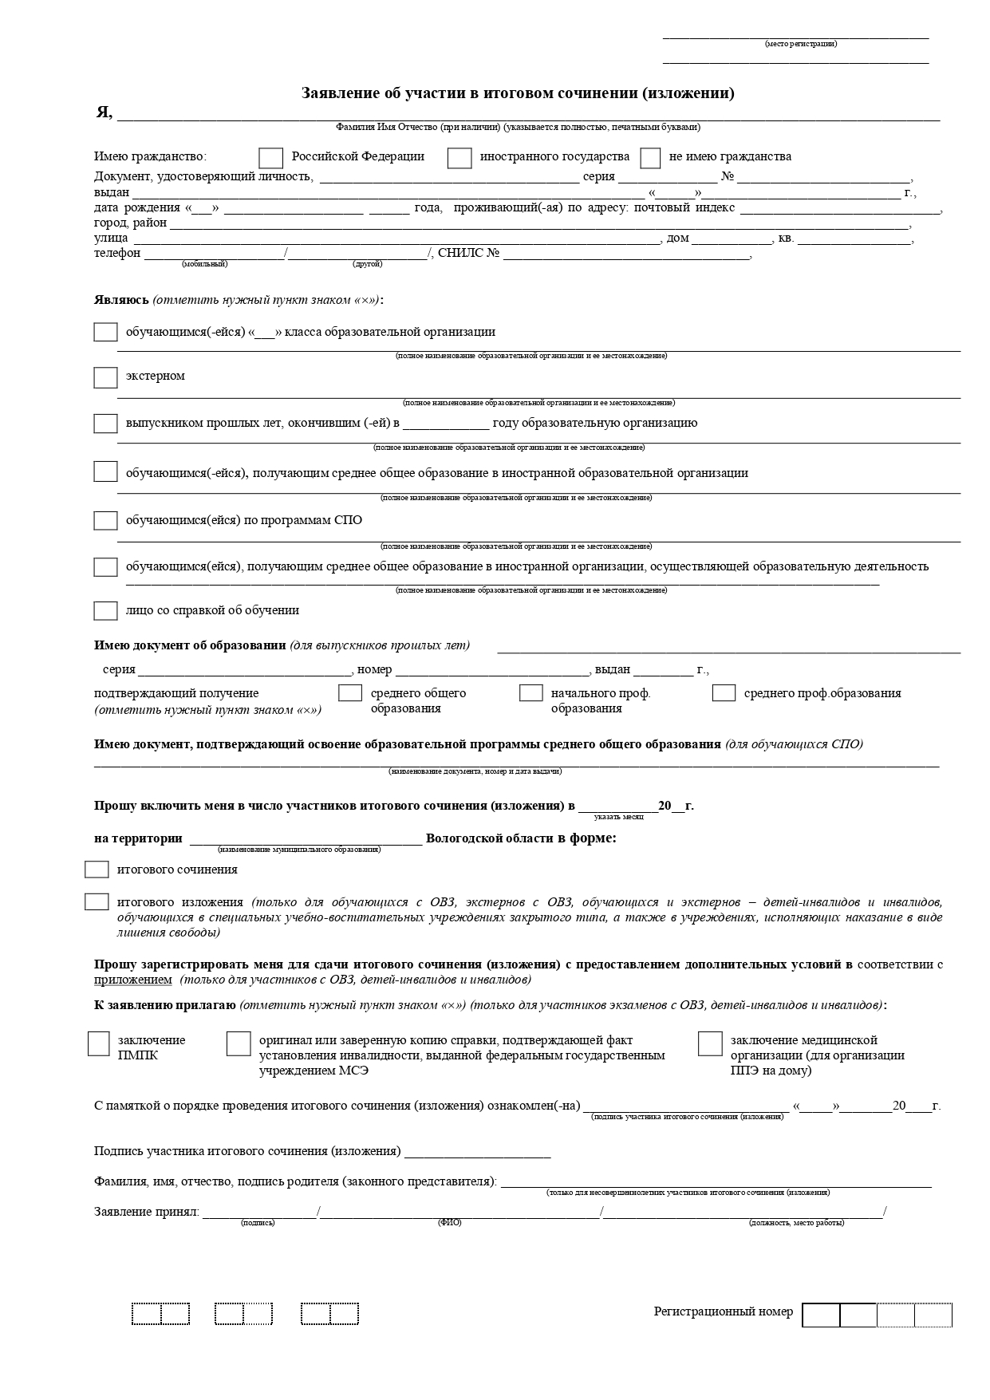

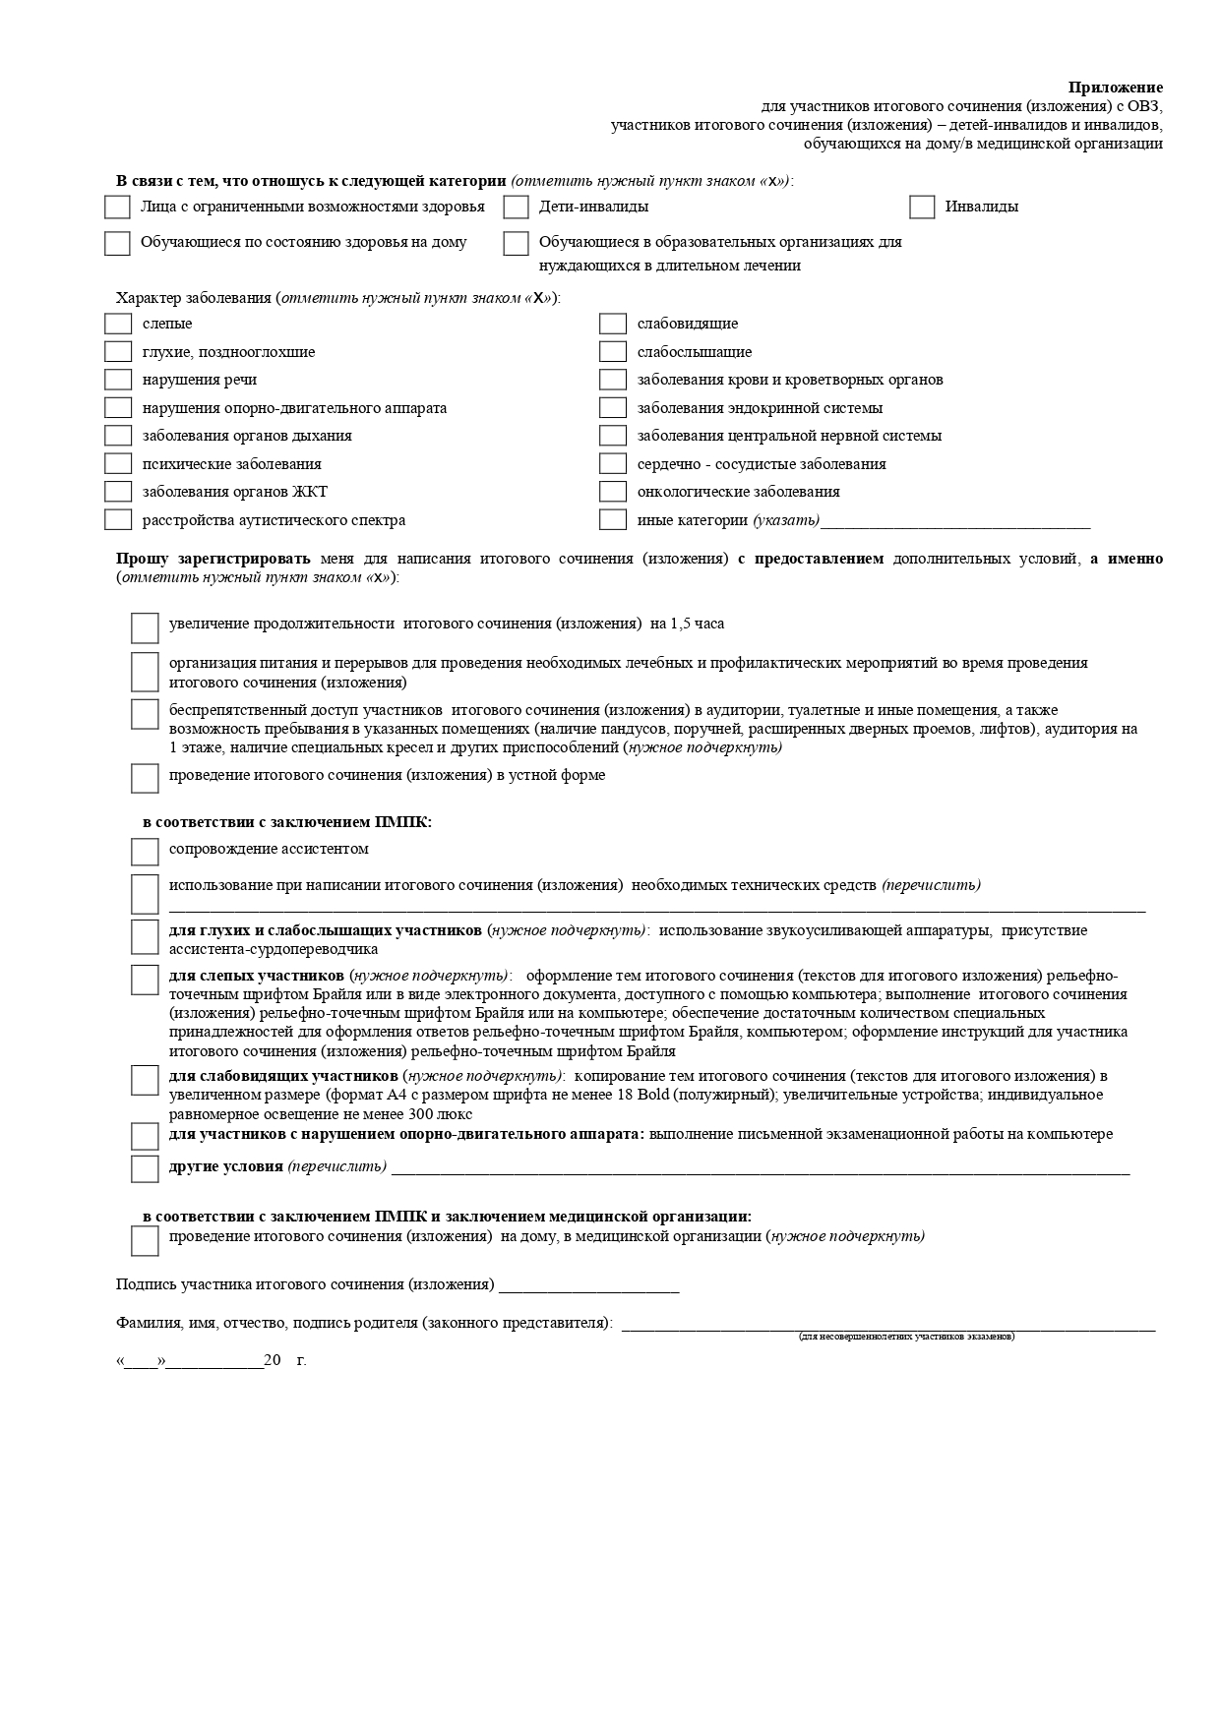

Приложение 2 к Порядку

проведения итогового сочинения

(изложения) на территории
Вологодской области

Техническая схема обеспечения проведения итогового сочинения (изложения)

- Настоящая техническая схема обеспечения проведения итогового сочинения (изложения) содержит описание:
- требований к программно-аппаратному обеспечению на региональном, муниципальном уровнях и уровне образовательных организаций;
- архитектуры и состава программного обеспечения на региональном, муниципальном уровнях и уровне образовательных организаций;
- материально-технического оснащения на региональном, муниципальном уровнях и уровне образовательных организаций.
- Архитектура и состав программного обеспечения (далее – ПО)

Рис. 1. Архитектура и состав ПО

Схема ПО, используемого для проведения итогового сочинения (изложения), приведена на рисунке (см. Рисунок 1).

- Требования к техническому и программному оснащению рабочих станций
  - Региональный уровень
В таблице 1 «Требования к рабочей станции на региональном уровне» приведены требования к оборудованию, которое должно входить в состав рабочей станции на региональном уровне.
Таблица 1

Требования к рабочей станции на региональном уровне

Компонент | Конфигурация
Рабочая станция в РЦОИ | Наличие стабильного канала связи с выходом в информационно-телекоммуникационную сеть «Интернет» (для станции авторизации).  Рабочая станция должна иметь устройство резервного копирования; внешний интерфейс: USB 2.0.  Дополнительных специальных требований к рабочей станции не предъявляется.
Лазерный принтер | Формат: А4.  Скорость черно-белой печати (обычный режим, A4): 30 стр./мин.  Качество черно-белой печати (режим наилучшего качества): не менее 600 x 600 точек на дюйм  Технология печати: лазерная
Сканер | TWAIN-совместимый сканер  Область сканирования: А4  Сканирование с разрешением 300 dpi
Ксерокс | Специальные требования не предъявляются

В таблице 2 «Требования к аппаратному обеспечению рабочей станции на региональном уровне» приведены требования к аппаратному обеспечению рабочей станции на региональном уровне.
Таблица 2

Требования к аппаратному обеспечению рабочей станции на региональном уровне

Компонент | Конфигурация
Центральный процессор | Рекомендуется Intel Pentium 4 2,4 ГГц, но не менее рекомендуемого для установленной операционной системы (далее – ОС)
Оперативная память | От 2 Gb
Дисковая подсистема | Свободное место не менее 10 Gb
Внешние интерфейсы и накопители | Устройство резервного копирования: ATAPI CD-RW  Внешний интерфейс: USB 2.0
Видеоадаптер | Встроен в чипсет материнской платы, производительность не менее рекомендуемой для установленной ОС
Клавиатура | Присутствует
Мышь | Присутствует
Монитор | SVGA разрешение не менее 1024 px по горизонтали  Рекомендуемое разрешение: 1280x1024
Сетевая плата | Ethernet 10/100 Мбит

В таблице 3 «Требования к конфигурации программного обеспечения рабочей станции на региональном уровне» приведены требования к конфигурации программного обеспечения рабочей станции на региональном уровне.

Таблица 3

Требования к конфигурации программного обеспечения рабочей станции на региональном уровне

Компонент | Конфигурация
Серверная операционная система | Серверная ОС семейства Windows не ниже Server 2008
Система управления базой данных (далее – СУБД) | СУБД «SQL Server 2008 R2» с пакетом обновления 3 (SP3) - «SQL Server 2014»
Операционная система | Windows 7 и выше
Дополнительное ПО | Microsoft .NET Framework 3.5 и выше
Интернет браузер | Любой из браузеров:  - Mozilla Firefox, версия не ниже 3,  - Google Chrome, версия не ниже 18,  - Opera, версия не ниже 12,  - Microsoft Internet Explorer, версия не ниже 8
ПО для сканирования | Специализированное ПО, обеспечивающее сканирование бланков итоговых сочинений
ПО для распознавания | Специализированное ПО, обеспечивающее распознавание изображений бланков итоговых сочинений
ПО для верификации | Специализированное ПО для проверки и коррекции результатов распознавания изображений бланков итоговых сочинений

  - Муниципальный уровень
В таблице 4 «Требования к оборудованию рабочей станции на муниципальном уровне» приведены требования к оборудованию, которое должно входить в состав рабочей станции на муниципальном уровне.
Таблица 4

Требования к оборудованию рабочей станции на муниципальном уровне

Компонент | Конфигурация
Рабочая станция на муниципальном уровне | Наличие стабильного канала связи с выходом в информационно-телекоммуникационную сеть «Интернет» (кроме станции обработки бланков).  Рабочая станция должна иметь устройство резервного копирования; внешний интерфейс: USB 2.0.  Дополнительных специальных требований к рабочей станции не предъявляется
Лазерный принтер | Формат: А4.  Скорость черно-белой печати (обычный режим, A4): 30 стр./мин.  Качество черно-белой печати (режим наилучшего качества): не менее 600 x 600 точек на дюйм  Технология печати: лазерная
Сканер | TWAIN-совместимый сканер  Область сканирования: А4  Сканирование с разрешением 300 dpi
Ксерокс | Специальные требования не предъявляются

В таблице 5 «Требования к аппаратному обеспечению на муниципальном уровне» приведены требования к аппаратному обеспечению на муниципальном уровне.
Таблица 5

Требования к аппаратному обеспечению на муниципальном уровне

Компонент | Конфигурация
Центральный процессор | Рекомендуется IntelPentium 4 2,4 ГГц, но не менее рекомендуемого для установленной ОС
Оперативная память | От 2 Gb
Дисковая подсистема | Свободное место не менее 1 Gb
Внешние интерфейсы и накопители | Устройство резервного копирования: ATAPI CD-RW  Внешний интерфейс: USB 2.0
Видеоадаптер | Встроен в чипсет материнской платы производительность не менее рекомендуемой для установленной ОС
Клавиатура | Присутствует
Мышь | Присутствует
Монитор | SVGA разрешение не менее 1024px по горизонтали.  Рекомендуемое разрешение: 1280x1024
Сетевая плата | Ethernet 10/100 Мбит

В таблице 6 «Требования к конфигурации программного обеспечения рабочей станции на муниципальном уровне» приведены требования к конфигурации программного обеспечения рабочей станции на муниципальном уровне.

Таблица 6

Требования к конфигурации программного обеспечения рабочей станции на муниципальном уровне

Компонент | Конфигурация
Операционная система | Windows 7 и выше
Дополнительное ПО | Microsoft .NET Framework 3.5 и выше
Интернет браузер | Любой из браузеров:  - Mozilla Firefox, версия не ниже 3,  - Google Chrome, версия не ниже 18,  - Opera, версия не ниже 12,  - Microsoft Internet Explorer, версия не ниже 8
ПО для сканирования | Специализированное ПО, обеспечивающее сканирование бланков итоговых сочинений

  - Уровень образовательных организаций
В таблице 7 «Требования к оборудованию на рабочей станции уровня образовательных организаций» приведены требования к оборудованию, которое должно входить в состав рабочей станции на уровне образовательных организаций.

Таблица 7

Требования к оборудованию на рабочей станции на уровне образовательных организаций

Компонент | Конфигурация
Рабочая станция на уровне образовательных организаций | Наличие стабильного канала связи с выходом в Интернет.  Рабочая станция должна иметь устройство резервного копирования; внешний интерфейс: USB 2.0.  Дополнительных специальных требований к рабочей станции не предъявляется
Лазерный принтер | Формат: А4.  Скорость черно-белой печати (обычный режим, A4): 30 стр./мин.  Качество черно-белой печати (режим наилучшего качества): не менее 600 x 600 точек на дюйм  Технология печати: лазерная
Сканер | TWAIN-совместимый сканер  Область сканирования: А4  Сканирование с разрешением 300 dpi
Ксерокс | Специальных требований не предъявляется

В таблице 8 «Требования к аппаратному обеспечению рабочей станции на уровне образовательных организаций» приведены требования к аппаратному обеспечению рабочей станции на уровне образовательных организаций.

Таблица 8

Требования к аппаратному обеспечению рабочей станции на уровне образовательных организаций

Компонент | Конфигурация
Центральный процессор | Рекомендуется IntelPentium 4 2,4 ГГц, но не менее рекомендуемого для установленной ОС
Оперативная память | Минимальная: 4 Gb
Дисковая подсистема | Свободное месте не менее 1 Gb
Внешние интерфейсы и накопители | Устройство резервного копирования: ATAPI CD-RW  Внешний интерфейс: USB 2.0
Видеоадаптер | Встроен в чипсет материнской платы производительность не менее рекомендуемой для установленной ОС
Клавиатура | Присутствует
Мышь | Присутствует
Монитор | SVGA разрешение не менее 1024px по горизонтали.  Рекомендуемое разрешение: 1280x1024
Сетевая плата | Ethernet 10/100 Мбит
Система бесперебойного питания (рекомендуется) | Выходная мощность, соответствующая потребляемой мощности подключённой рабочей станции.  Время работы при полной нагрузке: не менее 15 мин.

В таблице 9 «Требования к конфигурации программного обеспечения на уровне образовательных организаций» приведены требования к конфигурации программного обеспечения на уровне образовательных организаций.

Таблица 9

Требования к конфигурации программного обеспечения на уровне образовательных организаций

Компонент | Конфигурация
Операционная система | Windows 7 и выше
Дополнительное ПО | Microsoft .NET Framework 3.5 и выше
Интернет браузер | Любой из браузеров:  - Mozilla Firefox, версия не ниже 3,  - Google Chrome, версия не ниже 18,  - Opera, версия не ниже 12,  - Microsoft Internet Explorer, версия не ниже 8
ПО для сканирования | Специализированное ПО, обеспечивающее сканирование бланков итоговых сочинений

- Требования к техническому и программному оснащению сервера публикации бланков

В данном разделе указаны требования к техническому и программному оснащению сервера публикации бланков с учетом размещения на серверы бланков итогового сочинения (изложения), а также бланков ЕГЭ.
Основным параметром, который определяет требования к серверу, является количество участников в регионе.
Основными критичными факторами являются:
- пропускная способность канала;
- скорость работы дисковой системы сервера.
В таблице 10 «Требования к конфигурации сервера публикации бланков» приведены требования к конфигурации сервера исходя из количества участников экзаменов в регионе.
Таблица 10

Требования к конфигурации сервера публикации бланков

Количество участников,  тыс. чел.  Параметры | 10 | 20 | 50
Процессор | 4 ядра от 2 Ггц |  | 8 ядер от 2 Ггц
RAM | от 8 Гб |  | от 16 Гб
Пропускная способность канала | 100 Мбит/с | 200 Мбит/с | 500 Мбит/с
Жесткий диск:
Рекомендованный RAID | RAID-0  4 диска | RAID-0  8 дисков | RAID-0  10 дисков
Объем данных, ГБ | 200 | 400 | 1 000

В таблице 11 «Требования к системному программному обеспечению сервера и настройке сервера» приведены требования к системному программному обеспечению сервера и настройке сервера.

Таблица 11

Требования к системному программному обеспечению сервера и настройке сервера

Параметр | Значение
Операционная система | Windows 2008 Server с последними обновлениями
Web сервер | IIS 6.0+
Поддерживаемые протоколы | http
Поддержка https | не требуется
Поддержка ftp | не требуется
Аутентификация и авторизация пользователей | нет
Анонимный доступ | да
Внешний статический IP адрес | да
Сервер СУБД | нет

- Требования к материальному оснащению

На региональном, муниципальном уровнях и уровне образовательных организаций должно быть подготовлено необходимое количество бумаги формата А4, определяемое из расчета не менее 4 листов на каждого участника итогового сочинения (изложения) и не менее 3 листов для копирования бланка регистрации и бланков записи (для осуществления проверки и оценивания итогового сочинения (изложения). Также необходимо предусмотреть резервное количество листов на случай порчи бланков итогового сочинения (изложения), а также на случай выдачи бланков записи дополнительно по запросу участника итогового сочинения (изложения).
Копирование бланков записи итогового сочинения (изложения) при нехватке распечатанных бланков записи итогового сочинения (изложения) в местах проведения итогового сочинения (изложения) запрещено, так как все бланки имеют уникальный код работы и распечатываются посредством специализированного программного обеспечения.
В целях осуществления проверки и оценивания итогового сочинения (изложения) комиссии по проверке итогового сочинения (изложения) обеспечиваются необходимыми техническими средствами (ксерокс, сканер, компьютер с возможностью выхода в Интернет и другое).

Приложение 3 к Порядку

проведения итогового сочинения

(изложения) на территории
Вологодской области

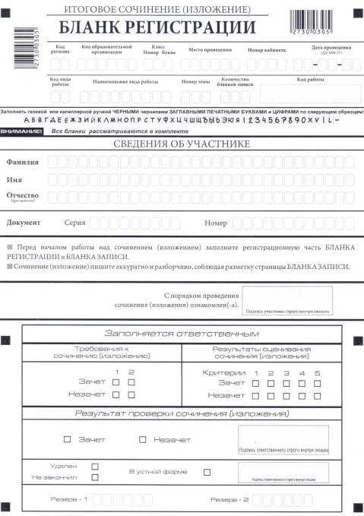

Приложение 4 к Порядку

проведения итогового сочинения

(изложения) на территории
Вологодской области

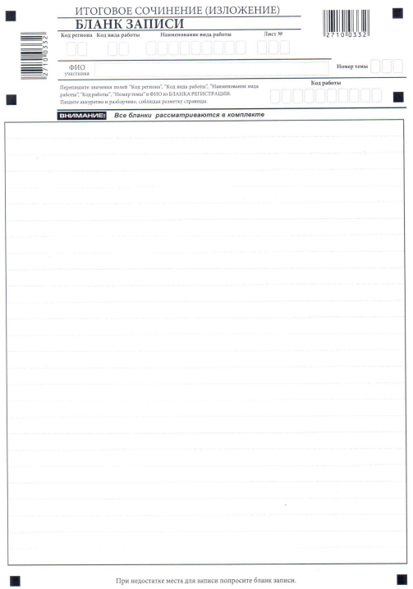

Приложение 5 к Порядку

проведения итогового сочинения

(изложения) на территории
Вологодской области

Сборник отчетных форм для проведения итогового сочинения (изложения)
Приложение 1
к Сборнику отчетных форм
для проведения итогового
сочинения (изложения)

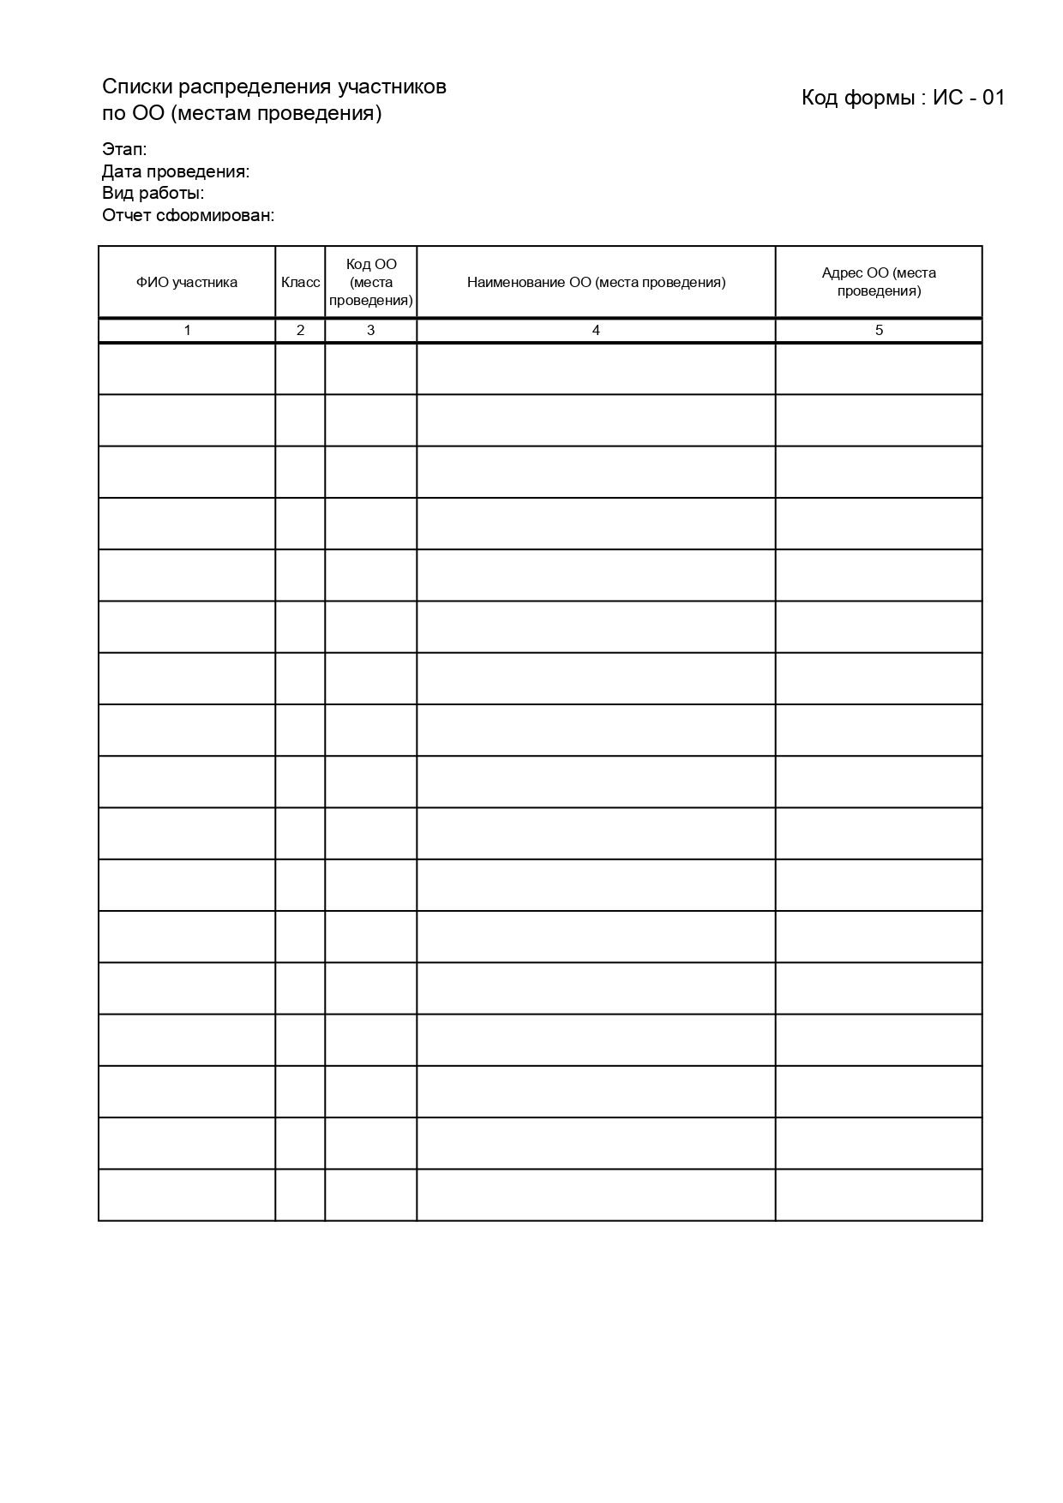
Приложение 2
к Сборнику отчетных форм
для проведения итогового
сочинения (изложения)

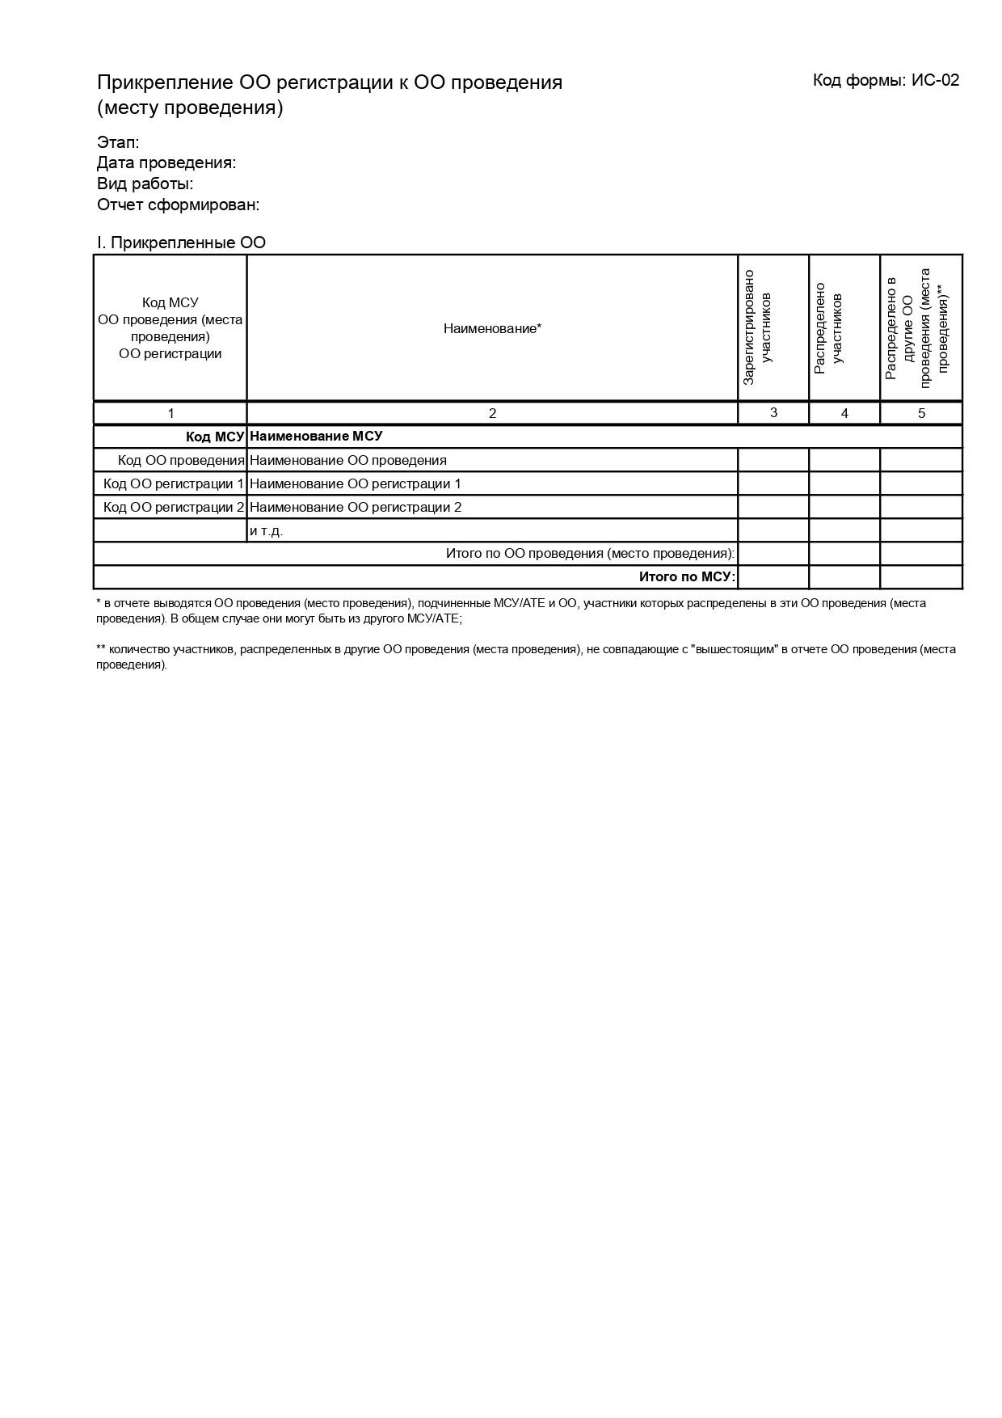
Приложение 3
к Сборнику отчетных форм
для проведения итогового
сочинения (изложения)

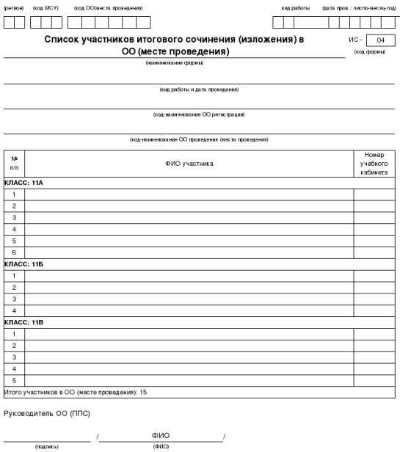
Приложение 4
к Сборнику отчетных форм
для проведения итогового
сочинения (изложения)

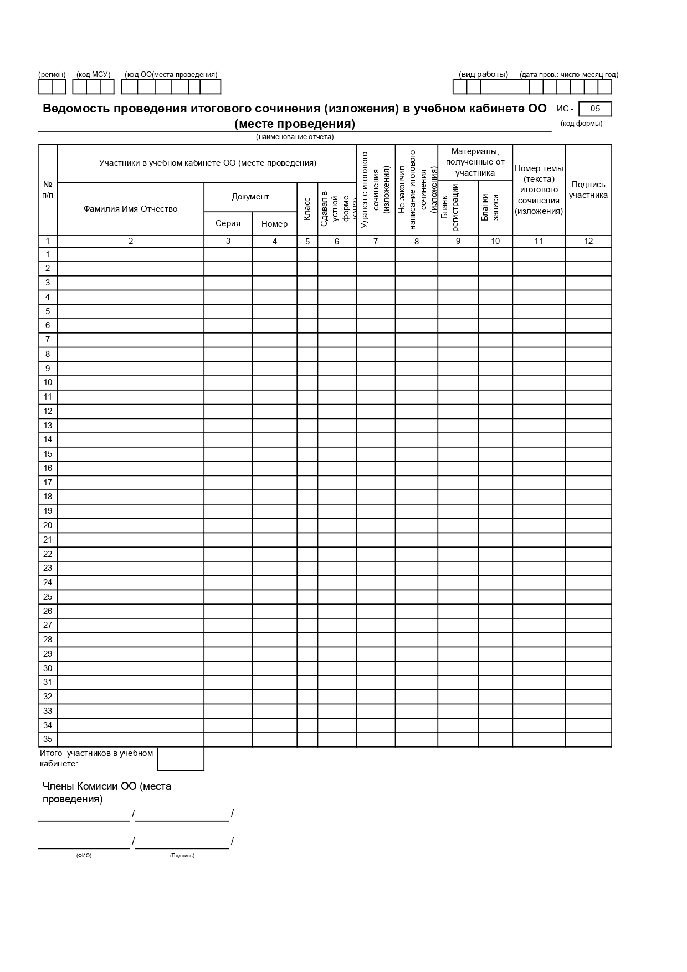
Приложение 5
к Сборнику отчетных форм
для проведения итогового
сочинения (изложения)

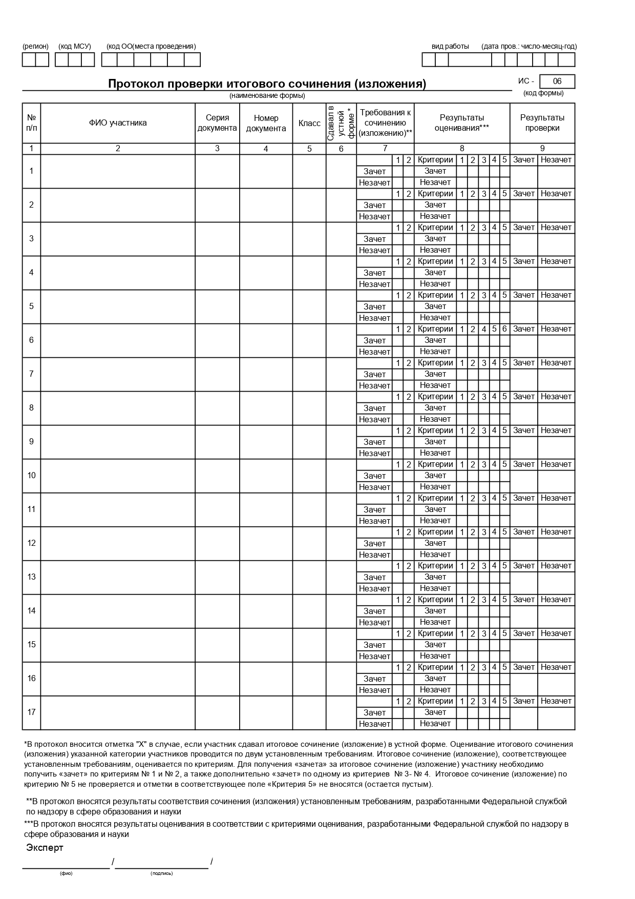

Приложение 6
к Сборнику отчетных форм
для проведения итогового
сочинения (изложения)

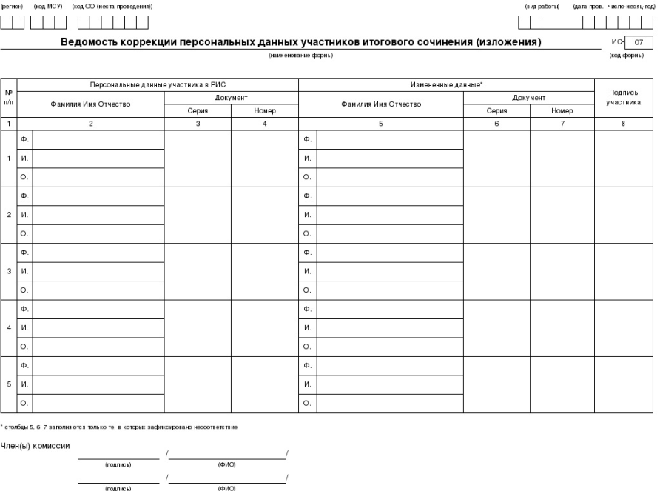
Приложение 7
к Сборнику отчетных форм
для проведения итогового
сочинения (изложения)

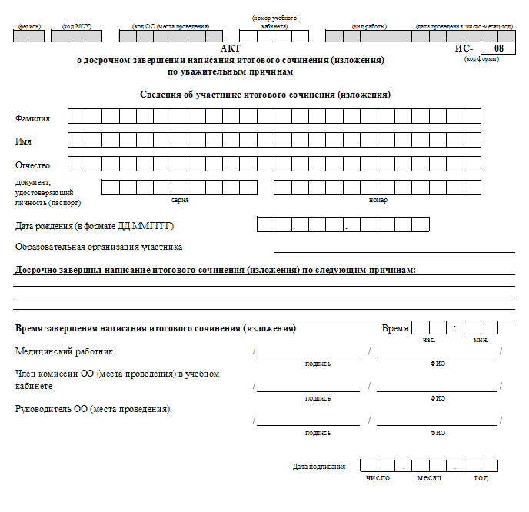
Приложение 8
к Сборнику отчетных форм
для проведения итогового
сочинения (изложения)

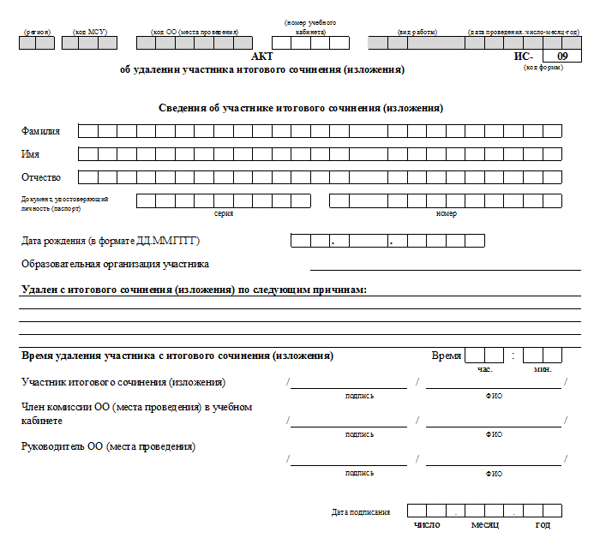
Приложение 9
к Сборнику отчетных форм
для проведения итогового
сочинения (изложения)

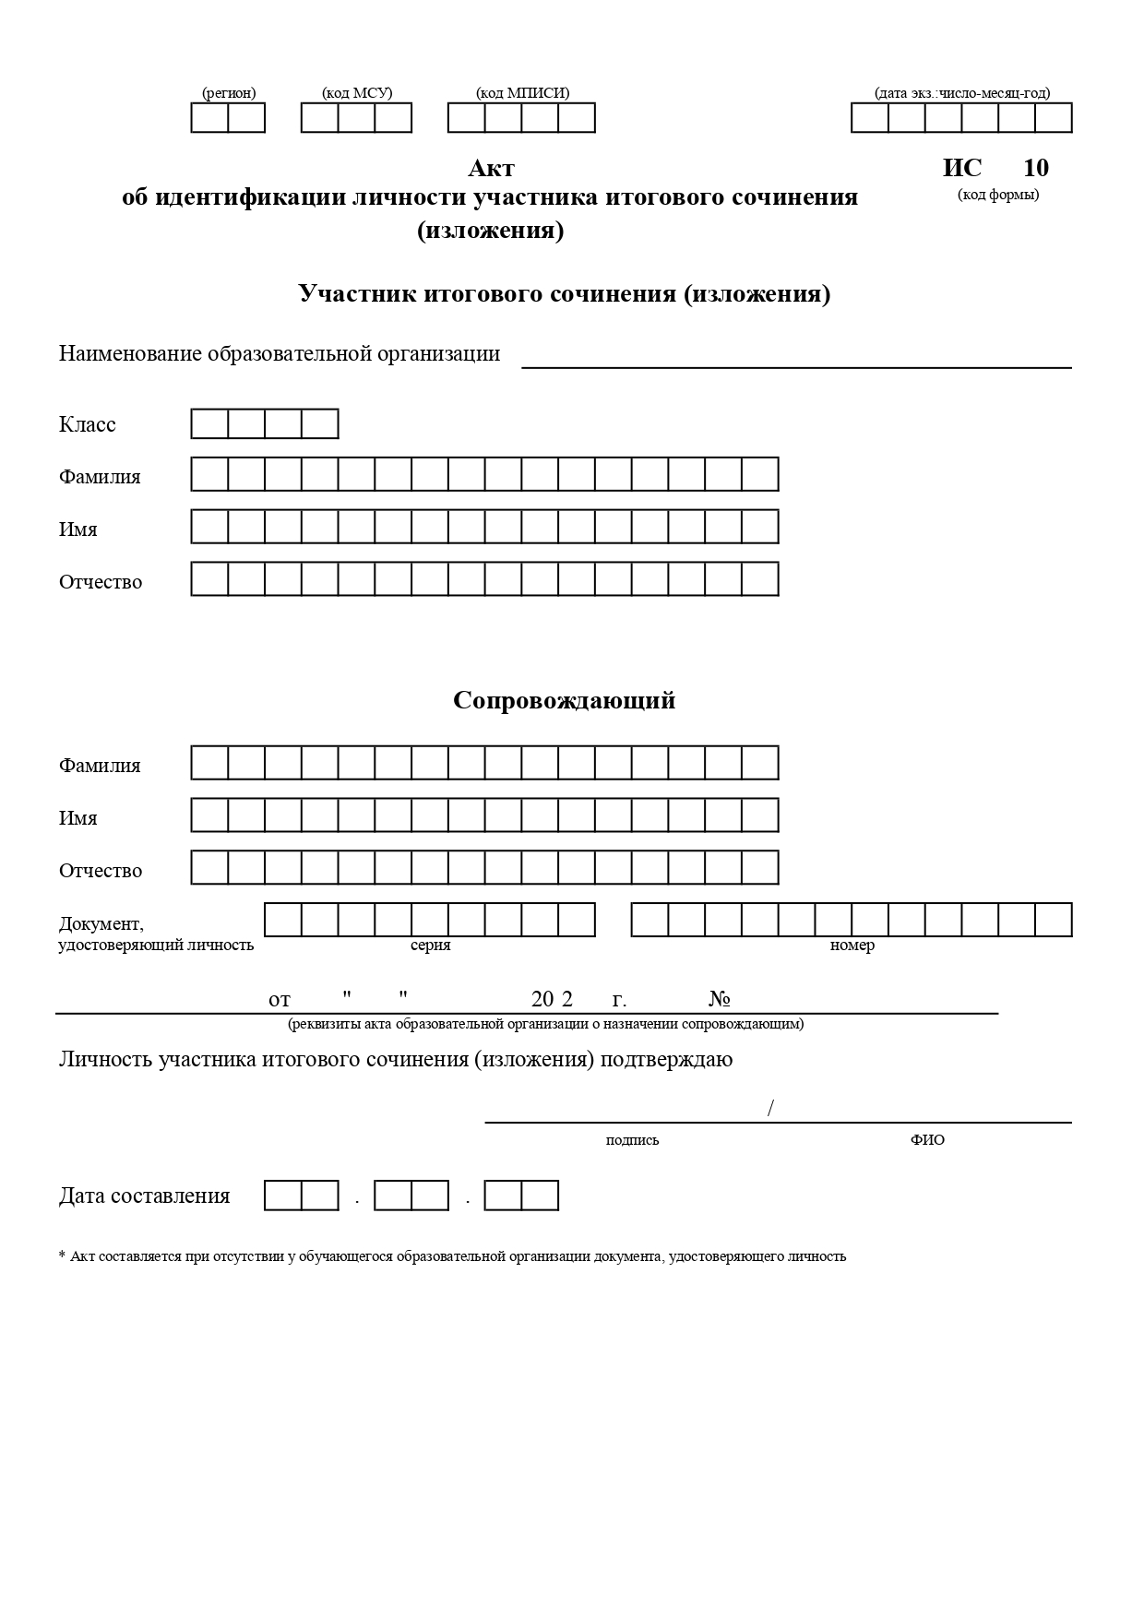
Приложение 10
к Сборнику отчетных форм
для проведения итогового
сочинения (изложения)

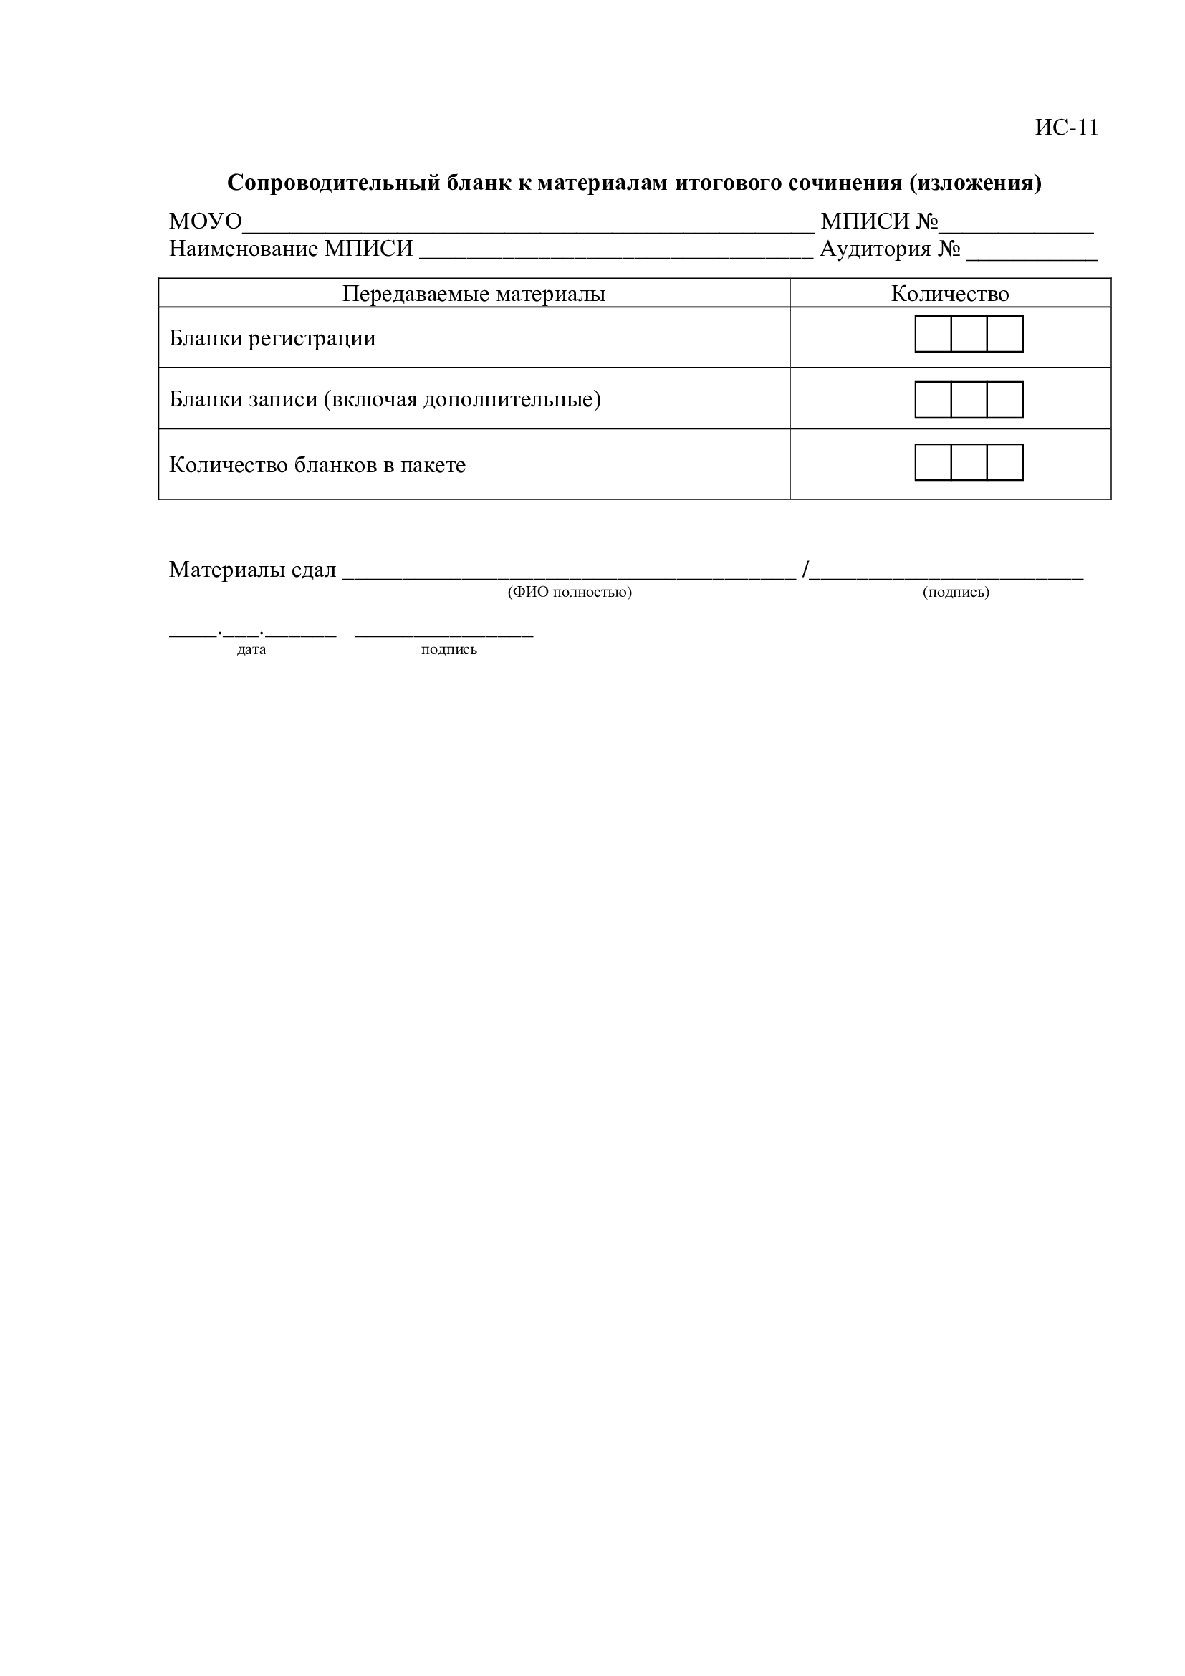
Приложение 6 к Порядку

проведения итогового сочинения

(изложения) на территории
Вологодской области

Инструкция для участника итогового сочинения (изложения), зачитываемая членом комиссии по проведению итогового сочинения (изложения) в учебном кабинете перед началом проведения итогового сочинения (изложения)

Текст, который выделен жирным шрифтом, должен быть прочитан участникам итогового сочинения (изложения) слово в слово. Это делается для стандартизации процедуры проведения итогового сочинения (изложения).
Комментарии, отмеченные курсивом, не читаются участникам. Они даны в помощь члену комиссии по проведению итогового сочинения (изложения). Инструктаж участников и процедура итогового сочинения (изложения) проводятся в спокойной и доброжелательной обстановке.

Подготовительные мероприятия:
До 09 часов 45 минут оформить на доске в учебном кабинете образец регистрационных полей бланков участника итогового сочинения (изложения). Заполнить поля: «Код региона», «Код образовательной организации», «Место проведения», «Номер кабинета», «Дата проведения», «Код вида работы», «Наименование вида работ».
Оставшиеся поля – «Класс: номер и буква», «Номер темы», ФИО, данные документа, удостоверяющего личность, – участники итогового сочинения (изложения) заполняют самостоятельно. Поле «Количество бланков записи» заполняется членом комиссии по проведению итогового сочинения (изложения) по завершении итогового сочинения (изложения) в присутствии участника (в указанное поле вписывается то количество бланков записи, включая дополнительные бланки записи (в случае если такие выдавались по запросу участника), которое было выдано участнику).

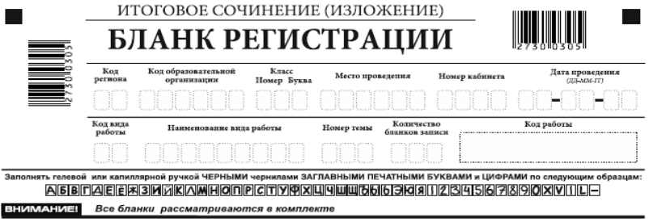
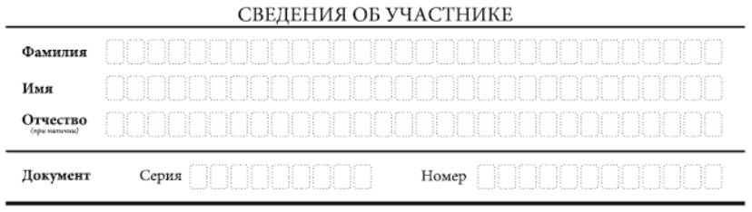

Поля, заполняемые участником по указанию члена комиссии | Указания по заполнению
Код региона | Код субъекта Российской Федерации в соответствии с кодировкой федерального справочника субъектов Российской Федерации
Код образовательной организации | Код образовательной организации, в которой обучается участник, в соответствии с кодировкой, принятой в субъекте Российской Федерации (участники итогового сочинения, участвующие в сочинении по желанию, вписывают код образовательной организации, в которой такой участник получил уведомление на итоговое сочинение)
Класс: номер, буква | Информация о классе, в котором обучается выпускник (участники итогового сочинения, участвующие в сочинении по желанию, указанные поля не заполняют)
Место проведения | Код образовательной организации, в которой участник пишет сочинение (изложение)
Номер кабинета | Номер учебного кабинета, в котором проводится сочинение (изложение)
Дата проведения | Дата проведения сочинения (изложения)
Код вида работы | 20 – сочинение, 21 – изложение
Наименование вида работы | Указывается вид работы (сочинение или изложение)
Номер темы | Указывается в соответствии с выбранной темой

На итоговом сочинении допускается использование:
орфографического словаря, выданного участнику членом комиссии по проведению итогового сочинения.
На итоговом изложении допускается использование:
орфографического и толкового словарей, выданных участнику членом комиссии по проведению итогового сочинения (изложения).
Инструкция для участников итогового сочинения (изложения)

Первая часть инструктажа (начало проведения до 10 часов 00 минут):
Уважаемые участники, сегодня вы участвуете в написании итогового сочинения (изложения). Прослушайте инструкцию о порядке проведения итогового сочинения (изложения).
Напоминаем, что во время проведения итогового сочинения (изложения) вам необходимо соблюдать порядок проведения итогового сочинения (изложения).
Во время работы в учебном кабинете запрещается:
иметь при себе средства связи, фото-, аудио- и видеоаппаратуру, справочные материалы, письменные заметки и иные средства хранения и передачи информации;
пользоваться текстами литературного материала (художественными произведениями, дневниками, мемуарами, публицистикой, другими литературными источниками), собственными орфографическими и (или) толковыми словарями.
Участники итогового сочинения (изложения), нарушившие установленные требования, удаляются с итогового сочинения (изложения) членом комиссии по проведению итогового сочинения (изложения).
Обращаем ваше внимание, что во время проведения итогового сочинения (изложения) на рабочем столе помимо бланка регистрации и бланков записи, находятся:
ручка (гелевая или капиллярная с чернилами черного цвета);
документ, удостоверяющий личность;
лекарства (при необходимости);
продукты питания для дополнительного приема пищи (перекус), бутилированная питьевая вода при условии, что упаковка указанных продуктов питания и воды, а также их потребление не будут отвлекать других участников итогового сочинения (изложения) от написания ими итогового сочинения (изложения) (при необходимости);
для участников итогового сочинения – орфографический словарь, выданный по месту проведения итогового сочинения; для участников итогового изложения – орфографический и толковый словари, выданные по месту проведения итогового изложения;
инструкция для участников итогового сочинения (изложения);
черновики;
для участников итогового сочинения (изложения) с ограниченными возможностями здоровья, участников итогового сочинения (изложения) – детей-инвалидов и инвалидов – специальные технические средства (при необходимости).
Вы можете делать пометки на черновиках. Обращаем ваше внимание на то, что записи в черновиках не проверяются.
Продолжительность выполнения итогового сочинения (изложения) составляет 3 часа 55 минут (235 минут).
Ознакомиться с результатами итогового сочинения (изложения) вы сможете в школе или в местах, в которых были зарегистрированы на участие в итоговом сочинении (изложении).
По всем вопросам, связанным с порядком проведения итогового сочинения (изложения), вы можете обращаться к нам. В случае необходимости выхода из кабинета оставьте ваши материалы итогового сочинения (изложения) и черновики на своем рабочем столе. Член комиссии по проведению итогового сочинения (изложения) проверит комплектность оставленных вами материалов и листов бумаги для черновиков, после чего вы сможете выйти из учебного кабинета. На территории школы вас будет сопровождать дежурный.
В случае плохого самочувствия незамедлительно обращайтесь к нам. В школе присутствует медицинский работник. Напоминаем, что по состоянию здоровья или другим объективным причинам вы можете досрочно завершить написание итогового сочинения (изложения) и прийти на пересдачу.
Вторая часть инструктажа проводится не ранее 10 часов 00 минут:
Стали известны темы сочинения (тексты для изложения).
Члены комиссии по проведению итогового сочинения (изложения) зачитывают участникам темы итоговых сочинений, а также название текста для итогового изложения (текст для изложения не зачитывается).
Приступаем к заполнению бланка регистрации.
Записывайте буквы и цифры в соответствии с образцом на бланке. Каждая цифра, символ записывается в отдельную клетку, начиная с первой клетки.
Заполните регистрационные поля в соответствии с информацией на доске (информационном стенде) гелевой или капиллярной ручкой с чернилами черного цвета. При отсутствии такой ручки обращайтесь к нам.
Обратите внимание участников на доску.
Заполняем код региона, код образовательной организации, номер и букву класса, место проведения, номер кабинета, дату проведения итогового сочинения (изложения), код вида работ, наименование вида работ.
Заполняем сведения об участнике итогового сочинения (изложения), поля: фамилия, имя, отчество, данные документа, удостоверяющего личность.
Сделать паузу для заполнения участниками полей бланка регистрации.
Ознакомьтесь с информацией в средней части бланка регистрации и поставьте вашу подпись в поле «подпись участника», расположенном в средней части бланка регистрации.
Служебные поля «Заполняется ответственным» не заполняйте.
Приступаем к заполнению регистрационных полей бланка записи.
Регистрационные поля в бланке записи заполняются в соответствии с информацией на доске и бланке регистрации.
Организаторы проверяют правильность заполнения регистрационных полей бланков каждого участника итогового сочинения (изложения), в том числе на корректность вписанного участником итогового сочинения (изложения) кода вида работы, наименования вида работ, номера темы.
Также необходимо проверить совпадение кода работы (впечатан автоматически) на бланке регистрации и бланках записи, выданных участнику.
Инструктаж закончен.
Перед тем, как вы приступите к написанию итогового сочинения (изложения), впишите номер выбранной вами темы в поле «Номер темы» в бланке регистрации и бланках записи, перепишите тему сочинения (заглавие текста изложения) в бланки записи, внимательно прочитайте инструкцию для участника итогового сочинения (или изложения), которая лежит у вас на рабочем столе.
(Сделать паузу).
Вы можете приступать к написанию итогового сочинения (изложения).
Начало написания итогового сочинения (изложения): (объявить время).
Окончание написания итогового сочинения (изложения): (указать время).
Запишите на доске время начала и окончания выполнения итогового сочинения (изложения).
Время, отведенное на инструктаж и заполнение регистрационных полей бланков итогового сочинения (изложения), в общее время проведения итогового сочинения (изложения) не включается.
При проведении изложения после объявления начала проведения итогового изложения, член комиссии по проведению итогового сочинения (изложения) разборчиво читает текст для изложения трижды. Интервал между чтением составляет 2 минуты.
При проведении изложения после объявления начала проведения итогового изложения для участников итогового изложения с расстройствами аутистического спектра, с нарушениями опорно-двигательного аппарата, слепых, слабовидящих, глухих, позднооглохших и слабослышащих участников итогового изложения текст для итогового изложения выдается для чтения и проведения подготовительной работы на 40 минут. В это время участники могут работать с листами бумаги для черновиков, выписывая ключевые слова, составляя план изложения (переписывать текст для итогового изложения в черновики не допускается). По истечении 40 минут член комиссии по проведению итогового сочинения (изложения) забирает текст для итогового изложения, и участники переходят к написанию итогового изложения.
Желаем удачи!
За 30 минут до окончания написания итогового сочинения (изложения) необходимо объявить:
До окончания написания итогового сочинения (изложения) осталось 30 минут. Не забывайте переносить записи из листов бумаги для черновиков в бланк записи.
За 5 минут до окончания итогового сочинения (изложения) необходимо объявить:
До окончания написания итогового сочинения (изложения) осталось 5 минут.
По окончании времени итогового сочинения (изложения) объявить:
Итоговое сочинение (изложение) окончено. Положите на край стола свои бланки и черновики.
Члены комиссии по проведению итогового сочинения (изложения) осуществляют сбор бланков участников в организованном порядке.

Приложение 7 к Порядку
проведения итогового сочинения
(изложения) на территории
Вологодской области

Инструкция для участника итогового сочинения к комплекту тем итогового сочинения

Выберите только ОДНУ из предложенных тем итогового сочинения, в бланке регистрации и бланке записи укажите номер выбранной темы итогового сочинения, в бланке записи итогового сочинения перепишите название выбранной темы итогового сочинения. Напишите сочинение-рассуждение на эту тему. Рекомендуемый объём − от 350 слов. Если в сочинении менее 250 слов (в подсчёт включаются все слова, в том числе служебные), то за такую работу ставится «незачёт».
Итоговое сочинение выполняется самостоятельно. Не допускается списывание сочинения (фрагментов сочинения) из какого-либо источника или воспроизведение по памяти чужого текста (работа другого участника, текст, опубликованный в бумажном и (или) электронном виде, и др.).
Допускается прямое или косвенное цитирование с обязательной ссылкой на источник (ссылка дается в свободной форме). Объем цитирования не должен превышать объем Вашего собственного текста.
Если сочинение признано несамостоятельным, то выставляется «незачет» за работу в целом (такое сочинение не проверяется по критериям оценивания).
В рамках заявленной темы сформулируйте свою позицию, докажите ее, подкрепляя аргументы примерами из опубликованных литературных произведений. Можно привлекать произведения устного народного творчества (за исключением малых жанров), а также художественную, документальную, мемуарную, публицистическую, научную и научно-популярную литературу (в том числе философскую, психологическую, литературоведческую, искусствоведческую), дневники, очерки, литературную критику и другие произведения отечественной и мировой литературы. Достаточно опоры на один текст (количество привлечѐнных текстов не так важно, как глубина раскрытия темы с опорой на литературный материал).
Продумайте композицию сочинения. Соблюдайте речевые и орфографические нормы (разрешается пользоваться орфографическим словарём). Сочинение пишите чётко и разборчиво.
При оценке сочинения особое внимание уделяется соблюдению требований объема и самостоятельности написания сочинения, его соответствию выбранной теме, умениям аргументировать позицию и обоснованно привлекать литературный материал.

Приложение 8 к Порядку
проведения итогового сочинения
(изложения) на территории Вологодской области

Инструкция для участника итогового изложения к тексту для итогового изложения

Прослушайте (прочитайте) текст. В бланке регистрации и бланке записи укажите номер текста итогового изложения, в бланке записи итогового изложения перепишите название текста для итогового изложения. Напишите подробное изложение. Рекомендуемый объём – от 200 слов. Если в изложении менее 150 слов (в подсчёт включаются все слова, в том числе и служебные), то за такую работу ставится «незачёт».
Итоговое изложение выполняется самостоятельно. Не допускается списывание изложения из какого-либо источника (работа другого участника, исходный текст и др.).
Если изложение признано несамостоятельным, то выставляется «незачет» за работу в целом (такое изложение не проверяется по критериям оценивания).
Старайтесь точно и полно передать содержание исходного текста, сохраняйте элементы его стиля (изложение можно писать от 1-го или 3-го лица).
Обращайте внимание на логику изложения. Соблюдайте речевые и орфографические нормы (разрешается пользоваться орфографическим и толковым словарями).
Изложение пишите чётко и разборчиво.
При оценке изложения особое внимание уделяется соблюдению требований объема и самостоятельности написания изложения, его содержанию и логичности.

Приложение 9 к Порядку

проведения итогового сочинения

(изложения) на территории
Вологодской области

Критерии оценивания итогового сочинения (изложения) организациями, реализующими образовательные программы среднего общего образования

1. Критерии оценивания итогового сочинения организациями, реализующими образовательные программы среднего общего образования.
К проверке по критериям оценивания допускаются итоговые сочинения, соответствующие установленным требованиям:
1.1. Требование № 1. «Объем итогового сочинения.
Рекомендуемое количество слов – от 350.
Максимальное количество слов в сочинении не устанавливается. Если в сочинении менее 250 слов (в подсчет включаются все слова, в том числе служебные), то выставляется «незачет» за невыполнение требования № 1 и «незачет» за работу в целом (такое итоговое сочинение не проверяется по требованию № 2 «Самостоятельность написания итогового сочинения» и критериям оценивания).
1.2. Требование № 2. «Самостоятельность написания итогового сочинения».
Итоговое сочинение выполняется самостоятельно. Не допускается списывание сочинения (фрагментов сочинения) из какого-либо источника или воспроизведение по памяти чужого текста (работа другого участника, текст, опубликованный в бумажном и (или) электронном виде, и другое).
Допускается прямое или косвенное цитирование с обязательной ссылкой на источник (ссылка дается в свободной форме). Объем цитирования не должен превышать объем собственного текста участника.
Если сочинение признано несамостоятельным, то выставляется «незачет» за невыполнение требования № 2 и «незачет» за работу в целом (такое сочинение не проверяется по критериям оценивания).
1.3.Итоговое сочинение, соответствующее установленным требованиям, оценивается по критериям:
- «Соответствие теме»;
- «Аргументация. Привлечение литературного материала»;
- «Композиция и логика рассуждения»;
- «Качество письменной речи»;
- «Грамотность».
Критерии № 1 и № 2 являются основными.
1.4. Для получения «зачета» за итоговое сочинение необходимо получить «зачет» по критериям № 1 и № 2 (выставление «незачета» по одному из этих критериев автоматически ведет к «незачету» за работу в целом), а также дополнительно «зачет» по одному из других критериев.
1.4.1. Критерий № 1 «Соответствие теме».
Данный критерий нацеливает на проверку содержания сочинения.
Участник должен рассуждать на предложенную тему, выбрав путь ее раскрытия (например, отвечает на вопрос, поставленный в теме, или размышляет над предложенной проблемой и т.п.).
«Незачет» ставится только в случае, если сочинение не соответствует теме, в нем нет ответа на вопрос, поставленный в теме, или в сочинении не прослеживается конкретной цели высказывания. Во всех остальных случаях выставляется «зачет».
1.4.2. Критерий № 2 «Аргументация. Привлечение литературного материала».
Данный критерий нацеливает на проверку умения строить рассуждение, доказывать свою позицию, формулируя аргументы и подкрепляя их примерами из опубликованных литературных произведений. Можно привлекать произведения устного народного творчества (за исключением малых жанров), художественную, документальную, мемуарную, публицистическую, научную и научно-популярную литературу (в том числе философскую, психологическую, литературоведческую, искусствоведческую), дневники, очерки, литературную критику и другие произведения отечественной и мировой литературы (достаточно опоры на один текст).
«Незачет» ставится при условии, если сочинение не содержит аргументации, написано без опоры на литературный материал, или в нем существенно искажено содержание выбранного текста, или литературный материал лишь упоминается в работе (аргументы примерами не подкрепляются). Во всех остальных случаях выставляется «зачет».
1.4.3. Критерий № 3 «Композиция и логика рассуждения».
Данный критерий нацеливает на проверку умения логично выстраивать рассуждение на предложенную тему. Участник должен выдерживать соотношение между тезисом и доказательствами.
«Незачет» ставится при условии, если грубые логические нарушения мешают пониманию смысла сказанного или отсутствует тезисно-доказательная часть. Во всех остальных случаях выставляется «зачет».
1.4.4. Критерий № 4 «Качество письменной речи».
Данный критерий нацеливает на проверку речевого оформления текста сочинения.
Участник должен точно выражать мысли, используя разнообразную лексику и различные грамматические конструкции, при необходимости уместно употреблять термины.
«Незачет» ставится при условии, если низкое качество речи (в том числе речевые ошибки) существенно затрудняет понимание смысла сочинения. Во всех остальных случаях выставляется «зачет».
1.4.5. Критерий № 5 «Грамотность».
Данный критерий позволяет оценить грамотность выпускника.
«Незачет» ставится при условии, если на 100 слов в среднем приходится в сумме более пяти ошибок: грамматических, орфографических, пунктуационных.

2. Критерии оценивания итогового изложения организациями, реализующими образовательные программы среднего общего образования
Итоговое изложение пишется подробно.
К проверке по критериям оценивания допускаются итоговые изложения, соответствующие установленным требованиям:
2.1. Требование № 1. «Объем итогового изложения».
Рекомендуемое количество слов – 200.
Максимальное количество слов в изложении не устанавливается: участник должен исходить из содержания исходного текста.
Если в изложении менее 150 слов (в подсчет включаются все слова, в том числе служебные), то выставляется «незачет» за невыполнение требования № 1 и «незачет» за работу в целом (такое изложение не проверяется по требованию № 2 «Самостоятельность написания итогового изложения» и критериям оценивания).
2.2. Требование № 2. «Самостоятельность написания итогового изложения».
Итоговое изложение выполняется самостоятельно. Не допускается списывание изложения из какого-либо источника (работа другого участника, исходный текст и др.).
Если изложение признано несамостоятельным, то выставляется «незачет» за невыполнение требования № 2 и «незачет» за работу в целом (такое изложение не проверяется по критериям оценивания).
2.3. Итоговое изложение (подробное), соответствующее установленным требованиям, оценивается по критериям:
- «Содержание изложения»;
- «Логичность изложения»;
- «Использование элементов стиля исходного текста»;
- «Качество письменной речи»;
- «Грамотность».
Критерии № 1 и № 2 являются основными.
2.4. Для получения «зачета» за итоговое изложение необходимо получить «зачет» по критериям № 1 и № 2 (выставление «незачета» по одному из этих критериев автоматически ведет к «незачету» за работу в целом), а также дополнительно «зачет» по одному из других критериев.
2.4.1. Критерий № 1 «Содержание изложения».
Проверяется умение участника передать содержание исходного текста.
«Незачет» ставится при условии, если участник существенно исказил содержание исходного текста или не передал его содержания. Во всех остальных случаях выставляется «зачет».
2.4.2. Критерий №2 «Логичность изложения».
Проверяется умение участника логично, последовательно излагать содержание исходного текста, избегать неоправданных повторов и нарушений последовательности внутри смысловых частей изложения.
«Незачет» ставится при условии, если грубые логические нарушения мешают пониманию смысла изложенного. Во всех остальных случаях выставляется «зачет».
2.4.3. Критерий № 3 «Использование элементов стиля исходного текста».
Проверяется умение участника сохранить в изложении отдельные элементы стиля исходного текста.
«Незачет» ставится при условии, если в изложении полностью отсутствуют элементы стиля исходного текста. Во всех остальных случаях выставляется «зачет».
2.4.4. Критерий № 4 «Качество письменной речи».
Проверяется умение участника выражать мысли, используя разнообразную лексику и различные речевые конструкции.
«Незачет» ставится при условии, если низкое качество речи (в том числе грубые речевые ошибки) существенно затрудняет понимание смысла изложения. Во всех остальных случаях выставляется «зачет».
2.4.5. Критерий № 5 «Грамотность».
Проверяется грамотность участника.
«Незачет» ставится при условии, если на 100 слов в среднем приходится в сумме более десяти ошибок: грамматических, орфографических, пунктуационных.

Приложение 10 к Порядку

проведения итогового сочинения

(изложения) на территории
Вологодской области
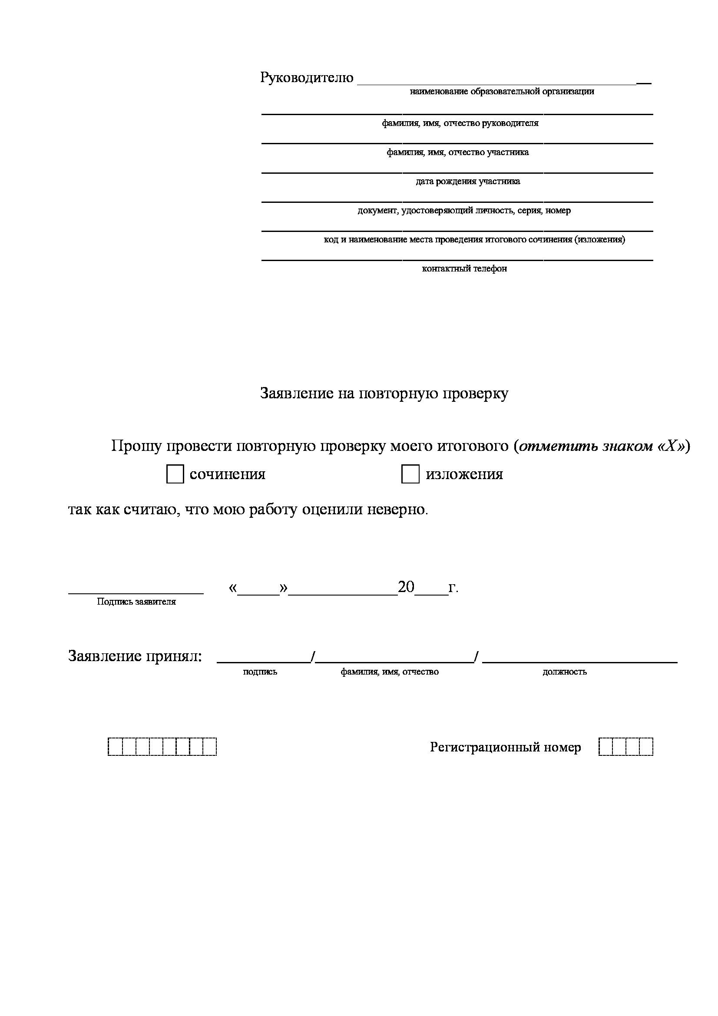

В целях предотвращения конфликта интересов и обеспечения объективного оценивания итогового сочинения (изложения) обучающимся, экстернам при получении повторного неудовлетворительного результата («незачет») за итоговое сочинение (изложение) предоставляется право подать в письменной форме заявление на проверку сданного ими итогового сочинения (изложения) комиссией по повторной проверке итогового сочинения (изложения), созданной Департаментом образования области. Порядок подачи такого заявления и организации повторной проверки итогового сочинения (изложения) определяет Департамент образования области.
Общественные наблюдатели свободно перемещаются по месту проведения итогового сочинения (изложения). При этом в учебном кабинете может находиться один общественный наблюдатель.
Представители средств массовой информации присутствуют в учебных кабинетах только до момента выдачи участникам итогового сочинения (изложения) материалов итогового сочинения (изложения).
Номера тем итогового сочинения и текстов для итогового изложения уникальны. Каждый номер состоит из трех цифр. 100-е и 200-е номера присваиваются темам итогового сочинения из раздела I закрытого банка тем итогового сочинения; 300-е и 400-е номера – темам из раздела II закрытого банка тем итогового сочинения; 500-е и 600-е номера – темам из раздела III закрытого банка тем итогового сочинения; 900-е номера присваиваются текстам для итогового изложения. Вторая и третья цифра номера итогового сочинения и итогового изложения соответствует порядковому номеру, который присваивается в рамках определенных сроков проведения итогового сочинения (изложения).
В продолжительность написания итогового сочинения (изложения) не включается время, выделенное на подготовительные мероприятия (инструктаж участников итогового сочинения (изложения), заполнение ими регистрационных полей и др.), а также на перенос ассистентом в стандартные бланки записи итогового сочинения (изложения), выполненного слепыми и слабовидящими участниками итогового сочинения (изложения) в специально предусмотренных тетрадях, выполненного в бланках итогового сочинения (изложения) увеличенного размера, итогового сочинения (изложения), выполненного на компьютере, устных итоговых сочинений (изложений) из аудиозаписей.
Как правило, данный знак «Z» свидетельствует о завершении написания итогового сочинения (изложения), которое оформляется на бланках записи (дополнительных бланках записи – при их использовании), а также свидетельствует о том, что данный участник итогового сочинения (изложения) завершил написание своего итогового сочинения (изложения) и более не будет возвращаться к оформлению своего итогового сочинения (изложения) на соответствующих бланках (продолжению оформления). Указанный знак проставляется на последнем листе соответствующего бланка записи. Например, участник итогового сочинения (изложения) завершил написание итогового сочинения (изложения), оформил свое итоговое сочинение (изложение) на одностороннем бланке записи и одностороннем дополнительном бланке записи, таким образом, знак «Z» ставится на одностороннем дополнительном бланке записи в области указанного бланка, оставшейся незаполненной участником итогового сочинения (изложения). Знак «Z» в данном случае на одностороннем бланке записи не ставится, даже если на одностороннем бланке записи имеется небольшая незаполненная область.
В качестве ассистентов привлекаются лица, прошедшие соответствующую подготовку. Ассистентом может быть определен работник образовательной организации, социальный работник, а также в исключительных случаях – родитель (законный представитель) участника итогового сочинения (изложения). Ассистентами не могут быть специалисты по русскому языку и литературе, в качестве ассистентов не допускается привлекать педагогических работников, являющихся учителями участника итогового сочинения (изложения), участвующего в итоговом сочинении (изложении) в образовательной организации, в которой обучающийся осваивает образовательные программы среднего общего образования (за исключением образовательных организаций, расположенных в труднодоступных и отдаленных местностях, в образовательных организациях, расположенных за пределами территории Российской Федерации, загранучреждениях, а также в учреждениях уголовно-исполнительной системы).
Перенос итогового сочинения (изложения) в бланки записи производится ассистентом после того, как участник итогового сочинения (изложения) завершил написание итогового сочинения (изложения).
Перенос итогового сочинения (изложения) в бланки записи производится ассистентом после того, как участник итогового сочинения (изложения) завершил написание итогового сочинения (изложения).
Перенос итогового сочинения (изложения) в бланки записи производится ассистентом после того, как участник итогового сочинения (изложения) завершил написание итогового сочинения (изложения).
Для получения объективных результатов при проверке и проведении итогового сочинения (изложения) не рекомендуется привлекать учителей, обучающих выпускников текущего учебного года.
Ошибка в инициалах автора/героя исходного текста и/или автора/героя произведения является фактической ошибкой. Фактической ошибкой является случай типа: Хрусталёв (вместо Хлестакова). Допустимо упоминание известных писателей и поэтов с одним инициалом или без инициалов (не считается ошибкой употребление Л. Толстой вместо Л.Н. Толстой).
«Незакавыченная» чужая речь (в любом количестве) – это пунктуационная ошибка (включая случай, когда пишущий активно использует исходный текст, берёт из него точные цитаты, при этом кавычки не использует совсем).
При подсчете слов в сочинении учитываются как самостоятельные, так и служебные части речи. Подсчитывается любая последовательность слов, написанных без пробела (например, «всё-таки» – одно слово, «всё же» – два слова). Инициалы с фамилией считаются одним словом (например, «М.Ю. Лермонтов» – одно слово). Любые другие символы, в частности цифры, при подсчёте не учитываются (например, «5 лет» – одно слово, «пять лет» – два слова).
Итоговое сочинение для лиц с ограниченными возможностями здоровья, детей-инвалидов и инвалидов может по их желанию и при наличии соответствующих медицинских показаний проводиться в устной форме. Оценивание итогового сочинения указанной категории участников итогового сочинения проводится по двум установленным требованиям «Объем итогового сочинения» и «Самостоятельность написания итогового сочинения». Итоговое сочинение, соответствующее установленным требованиям, оценивается по критериям. Для получения «зачета» за итоговое сочинение необходимо получить «зачет» по критериям № 1 и № 2, а также дополнительно «зачет» по одному из критериев № 3 или № 4. Итоговое сочинение в устной форме по критерию № 5 не проверяется
На оценку сочинения по Критерию № 5 распространяются положения о негрубых, повторяющихся и однотипных ошибках. При подсчете ошибок негрубые ошибки не учитываются.
Итоговое изложение для лиц с ограниченными возможностями здоровья, детей-инвалидов и инвалидов может по их желанию и при наличии соответствующих медицинских показаний проводиться в устной форме. Оценивание итогового изложения указанной категории участников итогового изложения проводится по двум установленным требованиям «Объем итогового изложения» и «Самостоятельность написания итогового изложения». Итоговое изложение, соответствующее установленным требованиям, оценивается по критериям. Для получения «зачета» за итоговое изложение необходимо получить «зачет» по критериям № 1 и № 2, а также дополнительно «зачет» по одному из критериев № 3 или № 4. Итоговое изложение в устной форме по Критерию № 5 не проверяется.
На оценку сочинения по Критерию № 5 распространяются положения о негрубых, повторяющихся и однотипных ошибках. При подсчете ошибок негрубые ошибки не учитываются. При оценке грамотности следует учитывать специфику письменной речи глухих и слабослышащих участников, проявляющуюся в «аграмматизмах», которые должны рассматриваться как однотипные ошибки.

